INFORME EVALUACION INDEPENDIENTE
DEL ESTADO DEL SISTEMA DE CONTROL INTERNO

Noviembre 01 de 2019 → Diciembre 31 de 2019

UNIDAD ADMINISTRATIVA ESPECIAL
DE REHABILITACIÓN Y MANTENIMIENTO VIAL

Bogotá, D.C., Enero 31 de 2020

CONTENIDO

INTRODUCCIÓN
ESTADO DEL SISTEMA DE CONTROL INTERNO EN LA UAERMV
1.1. AVANCES EN LA IMPLEMENTACIÓN DEL MODELO INTEGRADO DE PLANEACIÓN Y GESTIÓN - MIPG 10
1.1.1. Estado del Plan de Acción de la Implementación MIPG 10
1.1.2. Actividades efectuadas para la implementación del MIPG 11
1.2. ACCIONES PARA LA DEFINICIÓN Y/O ACTUALIZACIÓN DE LA INSTITUCIONALIDAD EN LA UAERMV 12
1.2.1. Avances en la Conformación del Comité Institucional de Gestión y Desempeño 12
1.3. COMITÉS SISTEMA INTEGRADO DE GESTIÓN POR OAP 12
1.3.1. Comité Directivo SIG 12
1.3.2. Comité Institucional de Gestión y Desempeño - CIGD 13
1.3.3. Equipo Técnico SIG – Equipo Operativo coordinado por OAP 13
1.3.4. Comité Institucional de Coordinación de Control Interno – CICCI 13
1.3.5. PAAC - Plan Anticorrupción y de Atención al Ciudadano - PAAC 2019 14
1.3.6. Control de la Gestión del Talento Humano 18
1.3.6.1. Manual de Funciones 19
1.3.6.2. Personal 19
• No. 30 de 2018 “Seguimiento y Control Plantas de personal” 19
1.3.6.3. Equipos de trabajo 19
1.3.6.4. Gestión de la Integridad 21
2.1. POLÍTICA DE ADMINISTRACIÓN DE RIESGOS 22
2.1.1. Actividades realizadas para la divulgación y socialización de la Política de Administración de Riesgos en todos los niveles y sedes de la entidad 22
2.2. MONITOREO DE RIESGOS 22
2.2.1. Estado de las acciones implementadas para mitigar los riesgos de todos los Procesos. 22
2.3. EVALUACIÓN DE LOS CONTROLES DE LOS MAPAS DE RIESGOS 2019 30
2.3.1. Resultados de la Evaluación de los Controles de los Riesgos de Corrupción 30
2.3.2. Resultados finales de la Evaluación al diseño y ejecución de los Controles de los Riesgos 33
2.4. INFORME SOBRE DENUNCIAS DE ACTOS DE CORRUPCIÓN Y TRÁMITE EFECTUADO 34
3.1. METAS PROYECTOS DE INVERSIÓN 35
3.2. PLAN ESTRATÉGICO 42
3.3. PLAN DE ACCIÓN 43
3.4. CONTROL DEL TALENTO HUMANO 44
3.5. FOMENTO DE LA CULTURA DEL AUTOCONTROL 47
4.1. ACCIONES REALIZADAS PARA EL FORTALECIMIENTO DE LA COMUNICACIÓN EXTERNA 50
4.2. ACCIONES REALIZADAS PARA EL FORTALECIMIENTO DE LA COMUNICACIÓN INTERNA 53
4.3. FORTALECIMIENTO DE LA COMUNICACIÓN EN LA ENTIDAD 55
4.3.1. Información publicada en la página web de la entidad, sobre los informes que elabora la Oficina de Control Interno 55
4.4. RENDICIÓN DE CUENTAS EN 2019. 57
4.4.1. Revisión del cumplimiento de las acciones del Plan de rendición de Cuentas 2017 y Un (1) plan de mejoramiento implementado. 57
4.4.2. Resultado y análisis de las encuestas aplicadas, en la audiencia de Rendición de Cuentas de la entidad. 57
4.5. Espacio Café con el Director - “World Coffe” 60
4.6. Asistencia a Espacios de Gestión Local, referente a Participar en espacios de gestión por localidades (ISO IWA). 60
5.1. INDICADORES DE GESTIÓN: 61
5.1.1. Indicadores Institucionales 62
5.1.2. Indicadores estratégicos 63
5.1.3. Indicadores de Gestión 63
5.1.4. Logros y dificultades 65
5.2. PETICIONES, QUEJAS, RECLAMOS, SUGERENCIAS, FELICITACIONES Y DENUNCIAS -PQRSFD 66
5.2.1. Informes PQRSFD de la Oficina Asesora Jurídica 66
5.2.2. Informes PQRSFD de la Secretaría General 66
5.3. MONITOREO DEL TALENTO HUMANO 68
5.3.1. Plan de Mejoramiento Individual 68
5.4. CUMPLIMIENTO DE METAS PLAN DE DESARROLLO DISTRITAL 68
5.5. SEGUIMIENTO DEL PLAN ANTICORRUPCIÓN Y DE ATENCIÓN AL CIUDADANO 74
5.6. SEGUIMIENTO AL CUMPLIMIENTO DE LAS ACCIONES CORRECTIVAS PREVISTAS EN LOS PLANES DE MEJORAMIENTO 75
5.6.1. Plan de Mejoramiento Contraloría de Bogotá D.C.: Número de hallazgos y acciones vencidas y abiertas por dependencia 81
5.6.2. Acompañamiento por parte de OCI en la formulación de acciones correctivas del Plan de Mejoramiento derivado de auditorías efectuadas por la Contraloría de Bogotá D.C. 86
5.7. SEGUIMIENTO AL CUMPLIMIENTO DE LAS DISPOSICIONES EN MATERIA DE AUSTERIDAD EN EL GASTO PÚBLICO 86
5.8. AVANCE EN LA EJECUCIÓN DEL PLAN ANUAL DE AUDITORÍAS - PAA 2019 87
OBSERVACIONES GENERADAS POR LA OCI
RECOMENDACIONES POR LA OCI
CONCLUSIÓN

ÍNDICE DE TABLAS

Tabla 1. Definición de los 5 componentes del MECI: Dimensión 7 - Control Interno MIPG | 6
Tabla 2. Esquema OPERATIVIDAD DE LAS LÍNEAS DE DEFENSA MIPG | 7
Tabla 3. Verificación del Plan de Acción para la Implementación MIPG | 14
Tabla 4. Acciones y Avances de los Riesgos de los Procesos | 19
Tabla 5. Número de Riesgos y Actividades de los Procesos | 20
Tabla 6. Seguimiento de los Riesgos de Corrupción 2019 | 21
Tabla 7 Ejecución Meta Plan de Desarrollo - Proyecto 1181 | 21
Tabla 8 Ejecución Meta Plan de Desarrollo - Proyecto 1117 | 22
Tabla 9 Ejecución Meta Plan de Desarrollo - Proyecto 1171 | 24
Tabla 10 Ejecución de Objetivos Institucionales | 25
Tabla 11. Plan de Acción 3er. Trimestre de 2019. | 26
Tabla 12 Cronograma Inducción y Reinducción - SG | 33
Tabla 13 Relación de los Servidores Públicos (Empleados Públicos UAERMV) | 34
Tabla 14. Fomento de la Cultura de Autocontrol por OCI | 343
Tabla 15. Listado de Indicadores de Gestión UAERMV | 38
Tabla 16. Indicadores Institucionales. | 45
Tabla 17. Indicadores Estratégicos | 45
Tabla 18. Indicadores de Gestión | 47
Tabla 19. Extracto de Número de Peticiones de Informes PQRSFD - OAJ | 49
Tabla 20. Extracto de Número de Peticiones PQRSFD Recibidas - SG | 56
Tabla 21. Número de Peticiones PQRSFD Recibidas – SG y OAJ | 57
Tabla 22. Metas Físicas de Proyectos de Inversión UAERMV | 57
Tabla 23. Metas Presupuestales y Contractuales de Proyectos de Inversión | 58
Tabla 24. Metas Presupuestales y Contractuales de Proyectos de Inversión | 58
Tabla 25. Estado de los planes de mejoramiento por procesos, vigentes | 59
Tabla 26. Estado de Hallazgos derivados de Auditorías Internas | 60
Tabla 27 Estado de Otros Planes de Mejoramiento | 60
Tabla 28 Acciones a evaluar en el marco de la auditoría código 76 PAD 2019 | 61
Tabla 29 Acciones a evaluar en el marco de la auditoría código 76 PAD 2019 | 61
Tabla 30 Estado de Planes de Mejoramiento PAD | 64
Tabla 31 Estado de Planes de Mejoramiento PAD | 64
Tabla 32 Cumplimiento de actividades programadas por Roles OCI - Plan Anual de Auditorías | 65
Tabla 33 Estado ROL EVALUACIÓN Y SEGUIMIENTO del Plan Anual de Auditorías 2019 | 65
Tabla 34 Estado ROL EVALUACIÓN DE LA GESTIÓN DE RIESGOS del Plan Anual de Auditorías 2019 | 66
Tabla 35 Estado ROLES LIDERAZGO ESTRATÉGICO, ENFOQUE HACIA LA PREVENCIÓN Y RELACIÓN CON ENTES DE CONTROL del Plan Anual de Auditorías 2019 | 66

ÍNDICE DE ILUSTRACIONES
Ilustración 1. Estructura general del Modelo Integrado de Planeación y Gestión – MIPG | 5
Ilustración 2. Esquema Dimensión 7 Control Interno del MIPG | 6
Ilustración 3. Encabezado de Formato PQRSFD | 17
Ilustración 4. Organigrama UAERMV | 17
Ilustración 5. Encabezado de Documento Interno Activos de Información (2019) | 18
Ilustración 6. Encabezado de Documento Interno Activos de Información (2018) | 18
Ilustración 7. Resolución de Conformación Comité de Convivencia Laboral | 20
Ilustración 8. Pantallazo de PLAN DE ACCIÓN GESTORES DE INTEGRIDAD 2019 soportado | 21
Ilustración 9. Reporte de baja ejecución de actividades de control de Procesos | 28
Ilustración 10 Riesgos de Corrupción de la UAERMV | 29
Ilustración 11 Nivel de riesgo residual – Riesgos de Corrupción | 29
Ilustración 12 Nivel de riesgo residual – Riesgos de Corrupción | 33
Ilustración 14 Ejecución Presupuestal por Meta PDD - corte 30 de septiembre | 40
Ilustración 15 Planeación Institucional | 40
Ilustración 16 Soporte de información – Medios | 42
Ilustración 17 Soporte de información – Entrevistas | 50
Ilustración 18 Soporte de información – Boletines | 51
Ilustración 19 Soporte de información – Twitter | 51
Ilustración 20 Soporte de información – Rendición de Cuentas | 52
Ilustración 21 Soporte de información - Correo LaUMVteinforma | 52
Ilustración 22 Soporte de información – Carteleras Digitales | 53
Ilustración 23 Soporte de información – Intranet | 53
Ilustración 24 Soporte de información – Boletín UMV | 54
Ilustración 25 Soporte de información – Revista Mi Calle | 54
Ilustración 26 Resultados pregunta uno de encuesta satisfacción rendición de cuentas | 55
Ilustración 27 Resultados pregunta dos de encuesta satisfacción rendición de cuentas | 58
Ilustración 28 Resultados pregunta tres de encuesta satisfacción rendición de cuentas | 58
Ilustración 29 Resultados pregunta cuatro de encuesta satisfacción rendición de cuentas | 59
Ilustración 30 Resultados pregunta cinco de encuesta satisfacción rendición de cuentas | 59
Ilustración 31 Soporte – Ejemplo Oficio Gestión Local por OAP | 61
Ilustración 32 Pantallazo de Publicación de Informes PQRSFD en Transparencia UMV | 67

INFORME PORMENORIZADO DEL ESTADO DEL SISTEMA DE CONTROL INTERNO
UNIDAD ADMINISTRATIVA ESPECIAL DE REHABILITACIÓN Y MANTENIMIENTO VIAL
JEFE OFICINA DE CONTROL INTERNO: | PERÍODO EVALUADO:
EDNA MATILDE VALLEJO GORDILLO | NOVIEMBRE 01/2019 → DICIEMBRE 31/2019

INTRODUCCIÓN

La Oficina de Control Interno - OCI de la Unidad Administrativa Especial de Rehabilitación y Mantenimiento Vial -UAERMV, en cumplimiento del Artículo 56 del Decreto Nacional 2106 de 2019 y el Artículo 41 del Decreto Distrital 807 de 24-12-2019, y siguiendo los lineamientos impartidos por el Departamento Administrativo de la Función Pública-DAFP, presenta el INFORME DE EVALUACIÓN INDEPENDIENTE DEL ESTADO DEL SISTEMA DE CONTROL INTERNO, correspondiente al periodo evaluado que se indica.

Lo anterior, toda vez que, a partir de los decretos mencionados, el periodo para la presentación de este informe ES SEMESTRAL con cortes: a 31-DIC (presentado 31-ENE de la siguiente vigencia) y a 30-JUN (presentado 31-JUL)).

De otra parte, teniendo en cuenta el cambio de periodicidad, el Departamento Administrativo de la Función Pública emitió la siguiente orientación para su presentación y publicación mediante Circular Externa 100-006 de 2019:

“a) Para el periodo comprendido entre el 1° de noviembre a 31 de diciembre de 2019 se hará una única publicación a más tardar el 31 de enero de 2020, con el formato del informe pormenorizado que cada entidad venía desarrollando, cuyo contenido debe dar cuenta del avance de la estructura actual del MECI, de las actividades de monitoreo, del análisis del diseño y efectividad de la estructura de control diseñada, así como del ejercicio de las líneas estratégica, primera y segunda en cada uno de los componentes del MECI”.

Este informe se presenta acorde con la estructura del Modelo Estándar de Control Interno-MECI (alineada con el Modelo COSO) enfocado en la Dimensión 7 “Control Interno” del MIPG - Modelo Integrado de Planeación y Gestión, en función de la articulación del Sistema Único de Gestión con el Sistema de Control Interno, establecidos en el Artículo 133 de la Ley 1753 de 2015 y el Decreto 1499 de 2017,

La Dimensión 7 “Control Interno” corresponde al Sistema de Control Interno - SCI (previsto en la Ley 87 de 1993), integrado por el esquema de organización y el conjunto de planes, métodos, principios, normas, procedimientos y mecanismos de verificación y evaluación adoptados por una entidad, con el fin de procurar que todas las actividades, operaciones y actuaciones, así como la administración de la información y los recursos, se realicen de acuerdo con las normas constitucionales y legales vigentes dentro de las políticas trazadas por la dirección y en atención a las metas u objetivos previstos.

Ilustración 1. Esquema Dimensión 7 Control Interno del MIPG
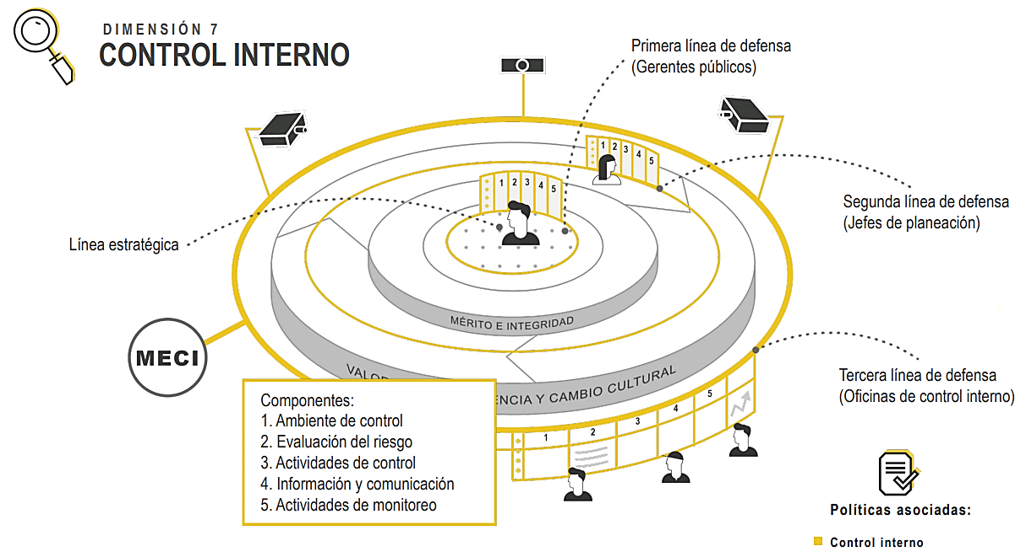
Fuente: Manual Operativo MIPG-V2- DAFP

“El Sistema de Control Interno - SCI se opera a través del Modelo Estándar de Control Interno – MECI”.

ESTADO DEL SISTEMA DE CONTROL INTERNO EN LA UAERMV

La UNIDAD ADMINISTRATIVA ESPECIAL DE REHABILITACIÓN Y MANTENIMIENTO VIAL - UAERMV, es una entidad del orden distrital del Sector Descentralizado, adscrita a la Secretaría Distrital de Movilidad, de carácter técnico, con personería jurídica, autonomía administrativa y presupuestal y con patrimonio propio, cuyo objeto es: “Programar y ejecutar las obras necesarias para garantizar el mantenimiento de la malla vial local construida de la ciudad y la atención de situaciones imprevistas que dificulten la movilidad” (Artículo 109 del Acuerdo del Concejo de Bogotá D.C. No. 257 de 30-11-2006)

Teniendo en cuenta que “El Sistema de Control Interno - SCI se opera a través del Modelo Estándar de Control Interno – MECI”, se presentan los cinco (5) componentes del Modelo Estándar de Control Interno-MECI (cuyo objetivo es “Proporcionar una estructura de control de la gestión que especifique los elementos necesarios para construir y fortalecer el Sistema de Control Interno”), contenidos en la Dimensión 7 “Control Interno” del MIPG; estos son:

Tabla No 1 Definición de los 5 componentes del MECI: Dimensión 7 - Control Interno MIPG
COMPONENTE MECI – MODELO ESTÁNDAR DE CONTROL INTERNO
1. AMBIENTE DE CONTROL | 2. EVALUACIÓN DEL RIESGO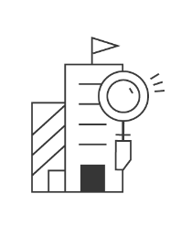 | 3. ACTIVIDADES DE CONTROL | 4. INFORMACIÓN Y COMUNICACIÓN | 5. ACTIVIDADES DE MONITOREO
Conjunto de directrices y condiciones mínimas que brinda la alta dirección de las organizaciones con el fin de implementar y fortalecer su Sistema de Control Interno. | Proceso dinámico e interactivo que le permite a la entidad identificar, evaluar y gestionar aquellos eventos, tanto internos como externos, que puedan afectar o impedir el logro de sus objetivos institucionales. | Acciones determinadas por la entidad, generalmente expresadas a través de políticas de operación, procesos y procedimientos, que contribuyen al desarrollo de las directrices impartidas por la alta dirección frente al logro de objetivos | La información sirve como base para conocer el estado de los controles, así como para conocer el avance de la gestión de la entidad. La comunicación permite que los servidores públicos comprendan sus roles y responsabilidades, y sirve como medio para la rendición de cuentas | Busca que la entidad haga seguimiento oportuno al estado de la gestión de los riesgos y los controles, esto se puede llevar a cabo a partir de dos tipos de evaluación: concurrente o autoevaluación y evaluación independiente.
Fuente: MIPG – Modelo Integrado de Planeación y Gestión – Elaboración propia OCI

La estructura de MECI se acompaña por un esquema de asignación de responsabilidades, adaptada del Modelo “LÍNEAS DE DEFENSA”, el cual puede apreciarse en la siguiente gráfica:

Tabla No 2 Esquema OPERATIVIDAD DE LAS LÍNEAS DE DEFENSA MIPG
LÍNEA ESTRATÉGICA
A cargo de la Alta Dirección y Comité Institucional de Coordinación de Control Interno - CICCI
Tiene la función de analizar los riesgos y amenazas institucionales al cumplimiento de los planes estratégicos, tendrá la responsabilidad de definir el marco general para la gestión del riesgo (política de administración del riesgo) y garantiza el cumplimiento de los planes de la entidad.
1° LINEA DE DEFENSA |  | 2° LINEA DE DEFENSA |  | 3° LINEA DE DEFENSA
RESPONSABLES | Líderes de proceso y sus equipos (En general servidores públicos en todos los niveles de la organización). | RESPONSABLES | Media y Alta Gerencia: Jefes de planeación o quienes hagan sus veces, coordinadores de equipos de trabajo, comités de riesgos (donde existan), comité de contratación, áreas financieras, de TIC, entre otros que generen información para el Aseguramiento de la operación. | RESPONSABLES | A cargo de la Oficina de Control Interno, Auditoría Interna o quién haga sus veces
En esta línea es posible evidenciar el ejercicio del:  AUTOCONTROL |  | En esta línea es posible evidenciar el ejercicio del:  AUTOEVALUACIÓN |  | En esta línea es posible evidenciar el ejercicio de:  EVALUACIÓN  INDEPENDIENTE
FUNCIONES |  | FUNCIONES |  | FUNCIONES
- La gestión operacional se encarga del mantenimiento efectivo de controles internos, ejecutar procedimientos de riesgo y el control sobre una base del día a día.  - La gestión operacional identifica, evalúa, controla y mitiga los riesgos. |  | - Asegura que los controles y procesos de gestión del riesgo de la 1ª Línea de Defensa sean apropiados y funcionen correctamente, supervisan la implementación de prácticas de gestión de riesgo eficaces.  - Consolidan y analizan información sobre temas clave para la entidad, base para la toma de decisiones y de las acciones preventivas necesarias para evitar materializaciones de riesgos. |  | - La función de la auditoría interna, a través de un enfoque basado en el riesgo, proporcionará aseguramiento objetivo e independiente sobre la eficacia de gobierno, gestión de riesgos y control interno a la alta dirección de la entidad, incluidas las maneras en que funciona la primera y segunda línea de defensa.
Fuente: Elaboración propia OCI: extractado del documento: “2019-05-16_Presentacion_general_mipg.pdf”
https://www.funcionpublica.gov.co/documents/28587410/34112007/2019-05-16_Presentacion_general_mipg.pdf/35fa91b2-4584-c974-6846-a2e0aa1405cb?t=1559230180098

El Control Interno se define como un proceso, ejecutado por la Alta Dirección y todo el personal de la entidad (procesos y procedimientos), para que garantice:
- Efectividad y eficiencia de las operaciones.
- Suficiencia y confiabilidad de la información financiera.
- Cumplimiento de las leyes y regulaciones aplicables.

La Oficina de Control Interno, como Tercera Línea de Defensa del MIPG – Modelo Integrado de Planeación y Gestión, informa los principales avances de este INFORME PORMENORIZADO DEL ESTADO DEL SISTEMA DE CONTROL INTERNO, del cuatrimestre comprendido por los meses de:
NOVIEMBRE 01/2019 → DICIEMBRE 31/2019.

Por lo anterior, se recibió la información solicitada por la OCI de las dependencias sobre las actividades desarrolladas en el cuatrimestre de este informe, en respuesta a la solicitud radicada: Memorando 20201600004183 de 22-01-2020, en las siguientes fechas:

- La Secretaría General – SG: 27-ENERO-2020
- La Oficina Asesora Jurídica – OAJ: 27-ENERO-2020
- La Oficina Asesora de Planeación – OAP: 28-ENERO-2020

Con los resultados de la información recibida de las dependencias de la UAERMV, en el marco de cada Componente del MECI en la UAERMV, para la conformación de este informe, la Oficina de Control Interno realizó la consolidación y análisis en los siguientes términos:

- AMBIENTE DE CONTROL
Este componente tiene como propósito asegurar un ambiente de control que le permita a la Entidad disponer de las condiciones mínimas para el ejercicio del control interno. Requiere del compromiso, liderazgo y los lineamientos de la alta dirección y del Comité Institucional de Coordinación de Control Interno.

La Oficina de Control Interno, en cumplimiento de su rol de “EVALUACIÓN Y SEGUIMIENTO”, contribuye con la mejora de los procesos, aplicando un enfoque objetivo, sistemático, basado en riesgos y necesidades de la entidad, desde esta oficina solicitó el avance de informes a los diferentes procesos y dependencias de la entidad.

  - MODELO INTEGRADO DE PLANEACIÓN Y GESTIÓN - MIPG (2019)
La Oficina Asesora de Planeación - OAP, informa las actividades desarrolladas en el bimestre de este informe, a continuación:

    - Resultados de la implementación del MIPG 2019 (Logros y dificultades)
A 30 de diciembre de 2019, se registró un avance de un 90% de las actividades planteadas en el Plan de Adecuación y Sostenibilidad MIPG. El plan cuenta con 285 actividades para la vigencia 2019, de los cuales 185 actividades se cumplieron al 100%, 85 actividades presentan un porcentaje de avance considerable y 15 no presentan ejecución. A continuación, se desagrega el porcentaje por lineamiento:
Tabla No 3 Porcentaje de ejecución Plan de Adecuación y Sostenibilidad
REQUISITOS MIPG - ITB | AVANCE
Acceso a la información | 100%
Código de integridad | 69%
Condiciones institucionales de medidas anticorrupción | 67%
Contenidos mínimos de los lineamientos del proceso contractual | 100%
Control Interno | 85%
Control interno disciplinario | 100%
Defensa jurídica | 100%
Direccionamiento y Planeación | 84%
Gestión de denuncias e investigación de hechos de corrupción | 100%
Gestión presupuestal | 100%
Participación ciudadana | 85%
Rendición de Cuentas | 87%
Servicio al Ciudadano | 96%
Talento humano | 73%
Transparencia y Acceso a la Información | 82%
Plan Anticorrupción | 100%
Información y Comunicación | 91%
Gobierno Digital | 83%
Seguridad Digital | 92%
Gestión del Conocimiento y la Innovación | 100%
TOTAL | 90%
Fuente: OAP, 2019.

    - Resultados del Comité Institucional de Gestión y Desempeño – CIGD
Se institucionalizó el Comité Institucional de Gestión y Desempeño CIGD de la UAERMV, a través de acto administrativo (Resolución 418 de 2019).
Este comité en su primera sesión recalcó las responsabilidades de los integrantes para la implementación, desarrollo, control y mejora del Sistema Integrado de Gestión y su marco de referencia Modelo Integrado de Planeación y Gestión -MIPG.
Así mismo, se informó sobre el reporte FURAG para la vigencia 2019.
En las sesiones posteriores del comité, se revisaron y aprobaron varios instrumentos de planeación como: el Plan Estratégico de Tecnologías de la Información PETI, la Tabla de Valoración Documental – TVD, entre otros.

    - Resultados del Comité Institucional de Coordinación de Control Interno – CICCI
El 30-DIC-2019 se realizó el 4° Comité CICCI convocado mediante correo electrónico del día 27-DIC-2019, el cual tuvo el siguiente Orden del Día, con Quórum decisorio:

- Verificación del quórum
- Resultados del seguimiento y evaluación de las siguientes actividades para el periodo referido:
• Metas Plan de Desarrollo Distrital - PDD a cargo de la UAERMV, reporte de avance OAP y recomendaciones OCI, corte 30-NOV-2019.
• Evaluación de la gestión del riesgo: diseño y ejecución de controles identificados en el mapa de riesgos institucional, periodo julio - octubre de 2019.
• Plan de mejoramiento vigente Contraloría de Bogotá D.C.: resultados de la evaluación del plan de mejoramiento 2016-2018 y 2019; hallazgos abiertos y fecha de cumplimiento.
- Plan Anual de Auditorías 2019 V2: auditorías internas de gestión en ejecución que se cierran en 2020 y estado de avance a la fecha.
- Circular Evaluación de dependencias 2019 - criterios y fechas
- Varios:
• Propuesta de actualización de la Resolución 322 de 2017 – ver dos anexos uno en PDF y uno en WORD.
• Instrumentos de auditoría - Comité Distrital de Auditoría

  - GESTIÓN DEL TALENTO HUMANO
La Secretaría General - SG, informa las actividades desarrolladas en el bimestre de este informe, a continuación:

    - Gestión adelantada para la actualización del Manuales de Funciones de Servidores Públicos (Empleados Públicos y Trabajadores Oficiales)
Esta actividad se gestionó mediante la publicación de la resolución No. 599 del 27 de diciembre de 2019 “Por la cual se modifica el Manual Especifico de Funciones y Competencia Laborales para los Empleos de Planta de Personal de la Unidad Administrativa Especial de Rehabilitación y Mantenimiento Vial (UAERMV)” y la resolución 001 del 03 de enero de 2020 “Por la cual se aclara la Resolución No. 599 del 27 de diciembre de 2019 expedida por la Unidad Administrativa Especial de Rehabilitación y Mantenimiento Vial”.
Para el caso de los trabajadores oficiales, se espera durante el primer trimestre de 2020 este revisado y aprobado por parte del Sindicato SINTRANUOBRAS la Guía de perfiles, funciones y requisitos mínimos cargos de la planta de Trabajadores Oficiales de la UAERMV para así poder realizar la legalización y respectiva publicación.

    - Seguimiento y Control Plantas de personal
SIN INFORMACIÓN

    - Resultados de la Ejecución de los Planes de Talento Humano
Con relación a esta actividad el proceso el contratista responsable del Sistema de Gestión de Seguridad y Salud en el trabajo, presentó el informe de evaluación e implementación de la integración del SG-SST, donde relaciona de forma general el desarrollo de las actividades realizadas, remite el seguimiento del Plan de Integración PESV y SST frentes de obra en el SG - SST de la entidad, como también el seguimiento al Plan anual de trabajo 2019 SST y por parte del componente de bienestar e incentivos el profesional especializado del proceso de Gestión de talento Humano -GTHU, presentó un informe con el resultado de su implementación para la vigencia de 2019.

*Informe con el resultado de la implementación del plan de bienestar e incentivos para el fortalecimiento del clima organizacional.
*Informe de evaluación e implementación del SG-SST y formato de seguimiento Integración SST Y PESV.

    - Resultados de la gestión de Equipos de trabajo (Brigada de Emergencias, COPAAST, Comisión de Personal. Comité de Convivencia Laboral)
Sobre los resultados de la gestión de los equipos de trabajo (Brigada de emergencias, COPASST, Comisión de personal, Comité de convivencia laboral) durante los meses de noviembre y diciembre de 2019 se adelantó: una citación a reunión de comisión de personal en el mes de noviembre la cual no se desarrolló debido a la falta de quorum, dos reuniones del COPASST realizadas a finales del mes de octubre, sobre la brigada de emergencias se desarrolló la graduación de los brigadistas que culminaron satisfactoriamente la capacitación desarrollada a través de la ARL Axa Colpatria durante la vigencia de 2019.

  - GESTIÓN DE LA INTEGRIDAD

    - Ejecución del plan de acción Código de Integridad UAERMV - 2019
Durante el mes de diciembre se socializaron por medios audiovisuales las piezas elaboradas por parte de comunicaciones (APIC), de acuerdo con el resultado de reuniones realizadas por parte del Equipo de Gestores de Integridad previamente, donde se comunican los valores de la UAERMV.
Se espera durante el primer trimestre de 2020 completar la ejecución del plan de acción de gestores con una actividad de “Stand up comedy” para socializar los valores, la cual no se alcanzó a desarrollar en el mes de diciembre de 2019.

  - INFORME SOBRE DENUNCIAS DE ACTOS DE CORRUPCIÓN Y TRÁMITE REALIZADO

Para este periodo se elaboró un informe de seguimiento y control a PQRSFD, en donde como resultado de las peticiones recibidas y gestionadas durante el cuarto trimestre de 2019, se recibieron:
1012 peticiones, de las cuales:
479(49%) corresponde al mes de octubre,
290 (29%) corresponde al mes noviembre
243 (24%) corresponde al mes de diciembre.

De acuerdo con la información registrada, para este periodo se puede evidenciar un total de 1012 requerimientos gestionados por la Entidad, las cuales se encuentran debidamente identificados, de conformidad con el Decreto 371 de 2010 “Por el cual se establecen los lineamientos para preservar y fortalecer la transparencia y para la prevención de la corrupción en las Entidades y Organismos del Distrito Capital”.
Adicionalmente, dichos requerimientos se encuentran debidamente centralizados en el proceso de Atención a Partes Interesadas y Comunicaciones (APIC).

- EVALUACIÓN DEL RIESGO
Identificar, evaluar y gestionar los riesgos institucionales es un proceso efectuado bajo el liderazgo del equipo directivo y de todos los servidores de la Entidad, que le permite identificar, evaluar y gestionar eventos potenciales, tanto internos como externos, que puedan afectar el logro de sus objetivos institucionales.

  - POLÍTICA DE ADMINISTRACIÓN DE RIESGOS

    - Actividades realizadas para la apropiación de la Política de Administración de Riesgos en todos los niveles y sedes de la entidad
La Oficina Asesora de Planeación informa que el 03-DIC-2019 se realizó una sensibilización sobre las herramientas de planeación, a todos los Enlaces de Procesos, donde se explicó cómo se debería actualizar el mapa de riesgos 2020, a través de un ejemplo y se recordó la política de administración de riesgos de la entidad.

    - Resultado del monitoreo de las acciones implementadas para mitigar los riesgos
Finalizando el 2019, los mapas de riesgos de la entidad quedaron en su cuarta versión, como se muestra a continuación:
Tabla No 4 Numero de Riesgos de UAERMV 2019
Tipo de Riesgo | No de Riesgo
Riesgos de Corrupción | 9
Riesgos de Seguridad Digital | 10
Riesgos de Gestión | 38
Total | 57
Fuente: OAP, 2019.

Luego de aplicados los controles, no existen riesgos en nivel extremo. Por el contrario, el 12% de los riesgos se posicionan en riesgo alto, el 42% en riesgo moderado y el 46%, o casi la mitad de los riesgos, están en riesgo bajo.
Los procesos que mantienen sus riesgos en alto, luego de aplicar controles son:

Tabla No 5 Procesos con nivel de riesgo Alto de la UAERMV
CÓDIGO | PROCESO | Nivel de riesgo Alto
DESI | 1. Direccionamiento estratégico e innovación | 2
APIC | 2. Atención a partes interesadas y comunicaciones | 1
IMVI | 6. Intervención de la malla vial | 1
GCON | 9. Gestión contractual | 2
GAM | 13. Gestión ambiental | 1
Fuente: OAP, 2019.

Así mismo, desde la OAP se realizó una revisión a la ejecución de las acciones y/o actividades de control, teniendo en cuenta el cronograma planteado para la realización de éstas.

A continuación, se anexa una alerta sobre las acciones que presentan inconsistencias o retrasos según el reporte:

Tabla No 6 Alerta sobre acciones con retrasos
ACTIVIDAD | PROCESO | ANÁLISIS
Ejecución de las actividades propuestas en el plan de capacitación. | EGTI | Tener en cuenta estos porcentajes a la hora de formular el mapa de riesgos 2020. Recordemos que estas actividades son para prevenir materializaciones de riesgos, por tanto, deberían ejecutarse al 100%.
Realizar una reunión para revisar las adquisiciones, construir las fichas técnicas y planear la puesta en marcha | EGTI | Para el nuevo mapa de riesgos revisar la pertinencia de estas actividades, toda vez que esta muestra un avance del 0%, es decir que la misma no ejerció ningún control o prevención a la hora de buscar ser preventivos en la materialización de un riesgo.
Configurar el biométrico con los permisos de los usuarios y dejar un documento donde se evidencie el colaborador, las actividades que debe realizar en el data center y el periodo de tiempo que tiene el permiso | GSIT | ¿Por qué las actividades quedaron en el 50%?
Realizar informes sobre el estado del control de acceso, restringiéndolo al personal autorizado. | GSIT | ¿Por qué las actividades quedaron en el 50%?
Monitorear el estado de los antivirus en los equipos de la entidad. | GSIT | ¿Por qué las actividades quedaron en el 50%?
Seguimiento a la solicitud de Back-Up al web máster | DESI | Debe ejecutarse al 100%. Faltó la ejecución del último trimestre.
Fuente: OAP, 2019.

    - Resultado de la evaluación de los controles de los mapas de riesgos 2019
La OCI en cumplimiento de su rol de "EVALUACIÓN DE LA GESTIÓN DEL RIESGO" atribuido a través del Artículo 17 del Decreto 648 de 2017, y del documento “DESI-MA-002 Manual Política de Administración del Riesgo” vigente, numeral 5°: "Monitoreo, seguimiento, evaluación y ajustes”, realizó la 2° etapa de Pruebas de Recorrido con los Procesos, para verificar el diseño de los controles de los mapas de riesgos, que fueron actualizados con el acompañamiento de la OAP, y cotejar si se atendieron las recomendaciones emitidas por la OCI en las pasadas pruebas.

Estas pruebas de recorrido efectuada a los 17 procesos de la entidad se realizaron en las siguientes fechas:

- PROCESO GEFI 28/11/2019
- PROCESO DESI 03/12/2019
- PROCESO THU 05/12/2019
- PROCESO GLAB 05 /12/2019
- PROCESO GCON 05/12/2019
- PROCESO ODI 06/12/2019
- PROCESO CEM 06/12/2019
- PROCESO IMVI 09/12/2019
- PROCESO GAM 09/12/2019
- PROCESO GJUR 09/12/2019
- PROCESO EGTI 09/12/2019
- PROCESO GSIT 09/12/2019
- PROCESO APIC 09/12/2019
- PROCESO GREF 09/12/2019
- PROCESO PIV 09/12/2019
- PROCESO GDOC 10/12/2019
- PROCESO APIC 11/12/2019

Los resultados de la gestión de la evaluación de controles fueron presentados en el Comité CICCI de 30-DIC-2019. Se resumen en la gráfica a continuación:

Ilustración 2. Comparativos riesgos identificados: I Cuatrimestre, II Cuatrimestre 2019
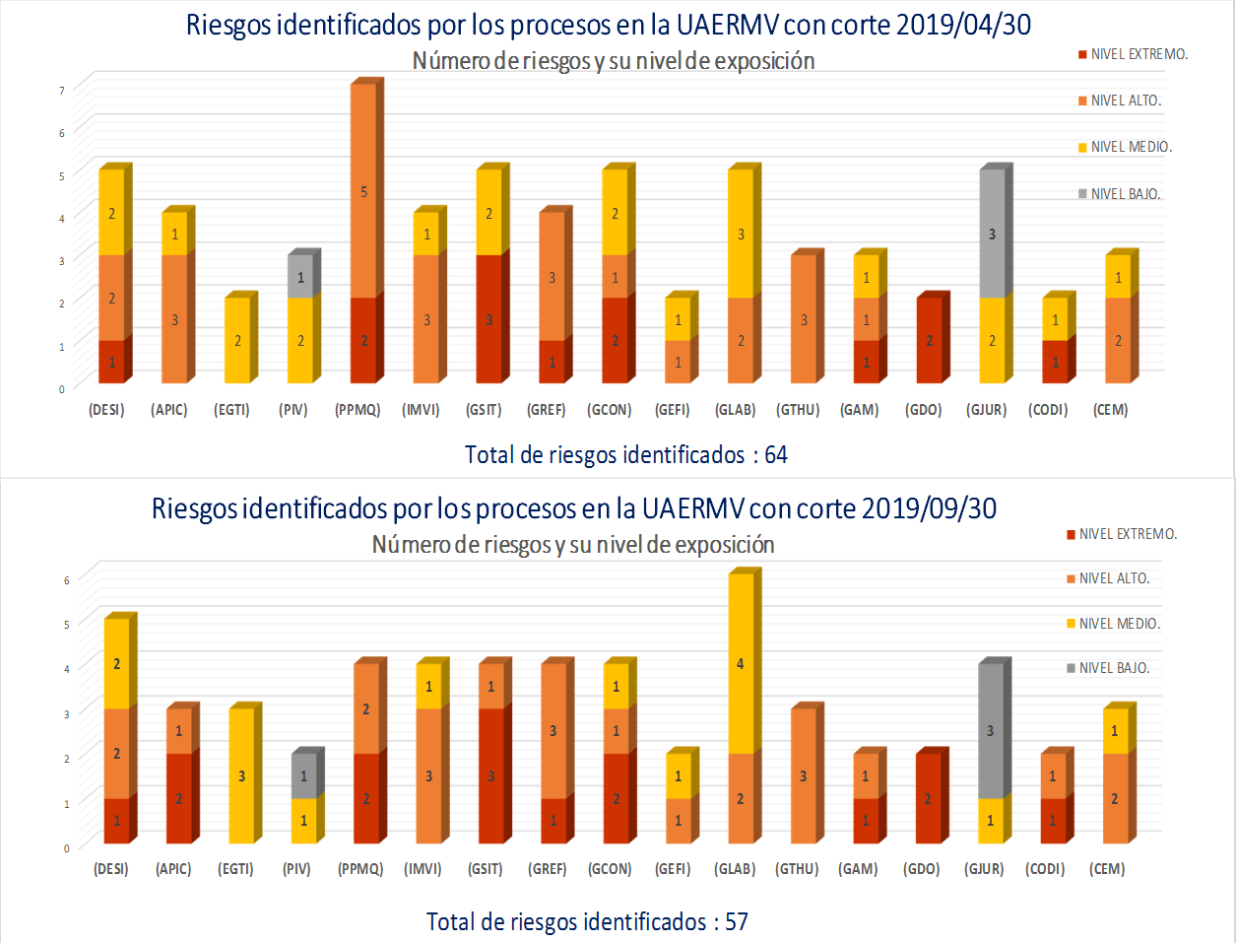
Fuente: OCI

Ilustración 3. Comparativos riesgos identificados: I Cuatrimestre, II Cuatrimestre 2019
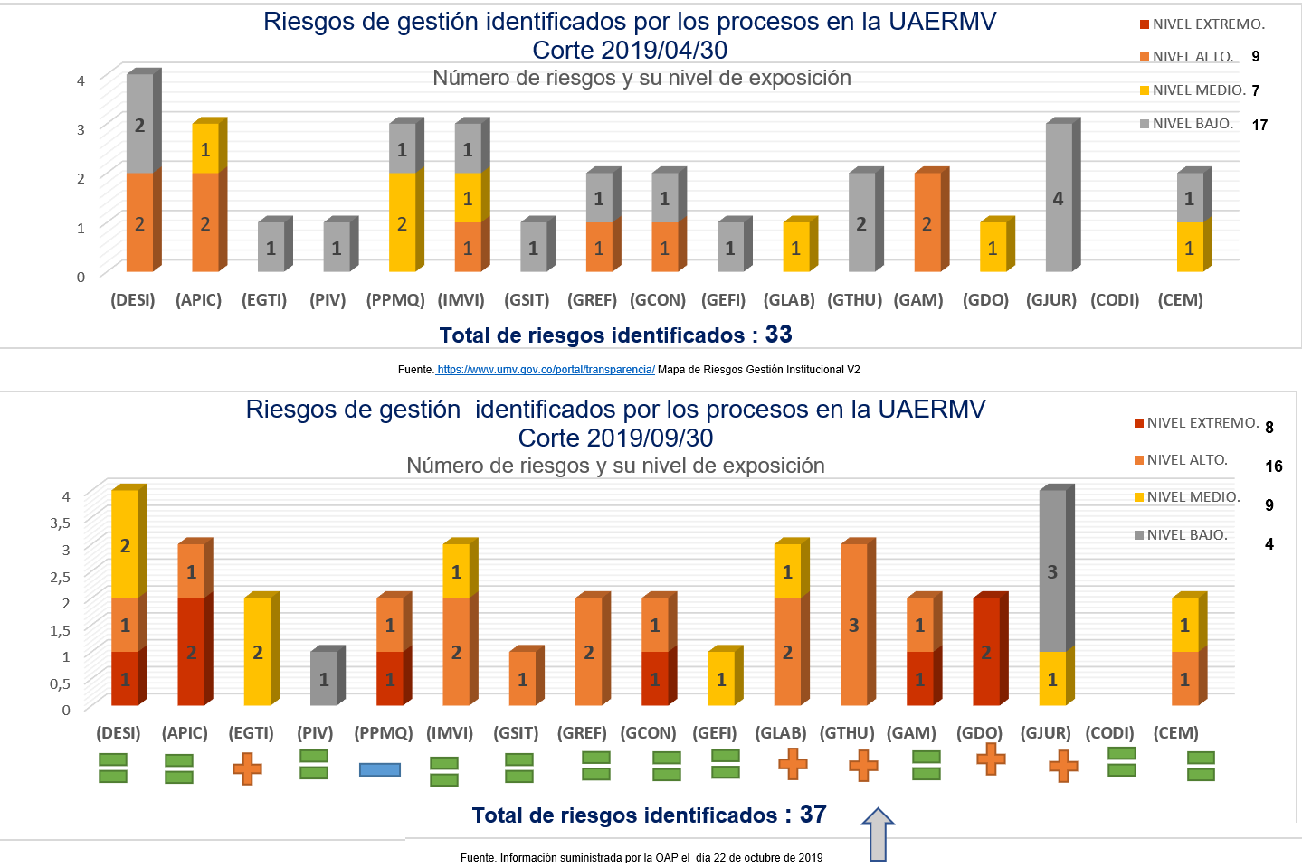
Fuente: OCI

Ilustración 4. CoComparativo del resultado de la evaluación de los controles OCI 2019
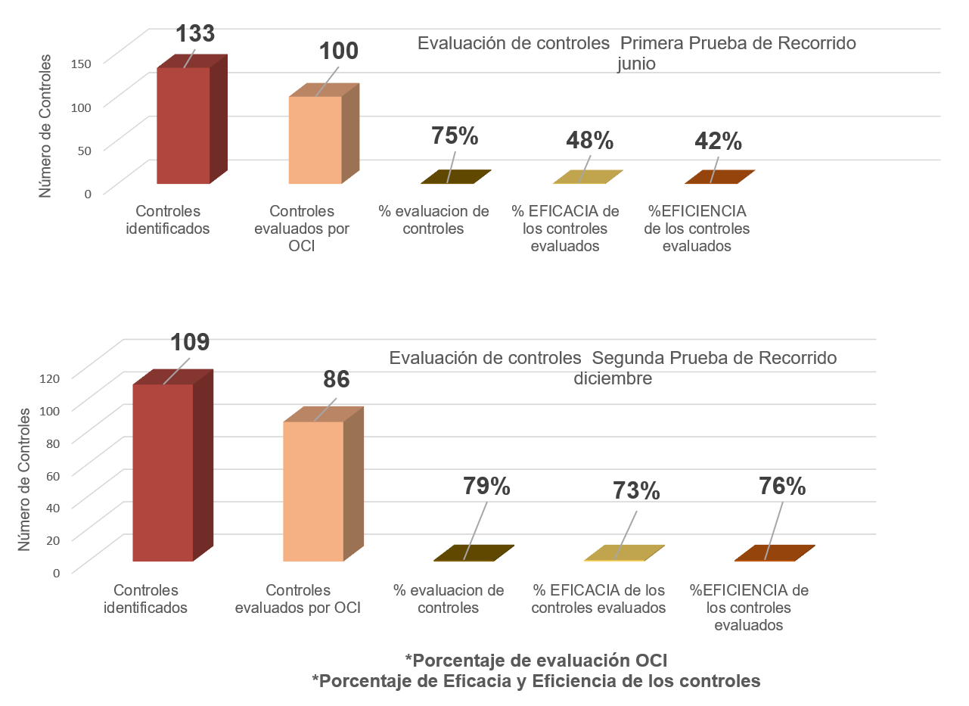
Fuente: OCI

- ACTIVIDADES DE CONTROL
Las actividades de control sirven como mecanismo para apalancar el logro de los objetivos y forma parte integral de los procesos, su objetivo es permitir el control de los riesgos identificados.

  - SEGUIMIENTO Y EVALUACIÓN A LOS REPORTES DE PROYECTOS DE INVERSIÓN (AVANCES, LOGROS Y RETRASOS)

La Oficina Asesora De Planeación - OAP, viene adelantando las actividades tendientes a realizar seguimiento y evaluación a los reportes proyectos de inversión, de manera periódica en cumplimiento de las funciones que tiene a su cargo y del procedimiento asociado a este fin.

A continuación, se presentan los principales resultados por cada uno de los Proyectos de la entidad:

- Proyecto 1181- Modernización Institucional

Con corte 30 de diciembre, el proyecto de inversión presenta una buena ejecución de magnitud de meta correspondiente al 100%, así como la presupuestal del (91%). Aunque la meta refleja una ejecución presupuestal más baja, es importante señalar el avance obtenido entre el segundo y tercer trimestre de 2019; debido a que el presupuesto en compromisos aumentó $3.262 millones de pesos, hecho asociado a la adjudicación del contrato “Arrendamiento de un bien inmueble en el cual funcionará la sede operativa de la Unidad Administrativa Especial de Rehabilitación y Mantenimiento Vial (UAERMV), totalmente dotado y adecuado de conformidad con las especificaciones técnicas previstas en los estudios previos y la oferta presentada por el contratista a la Entidad”.

Avance Meta “Adecuar y dotar una (1) sede para el proceso de producción e intervención de la malla vial local”:

Tabla No 7 Ejecución Meta Plan de Desarrollo
Fuente. Resultados de Reporte Proyecto 1181 - SEGPLAN

Respecto al avance de la meta plan de desarrollo “Adecuar y dotar una (1) sede para el proceso de producción e intervención de la malla vial local”, se tiene el siguiente avance a la fecha:

El porcentaje de ocupación de la sede de áreas adecuadas y entregadas en la Sede Operativa La Elvira es del 100%, se realizó la entrega por parte del contratista de los 20.479,52 metros cuadrados dotados y funcionales para las actividades operacionales de le Entidad.

Así mismo, se han desarrollado actividades para el mejoramiento y adecuación de la sede de producción de la Entidad, por lo que a la fecha se encuentra vigente el contrato N. 555 de 2018, cuyo objeto es la “construcción obras de mitigación en el talud no. 3 (muro pantalla en caissons en cantiléver) de la sede de producción de la UAERMV”, el cual se encuentra en proceso de liquidación. Se estructuró el proceso para la intervención de los taludes 1 y 2 y su correspondiente interventoría, los dos en proceso de perfeccionamiento para dar inicio de actividades.

Dentro de las necesidades identificadas para el mejoramiento de la sede de Producción, se consideró adelantar el mantenimiento a la infraestructura por lo cual se adelantó y suscribió el contrato 520 de 2019, el cual se encuentra en ejecución y considera dentro de su alcance principalmente el mantenimiento del cerramiento perimetral, suministro e instalación de luminarias y reflectores tipo led y desmonte, traslado e instalación de casas prefabricadas para el área de laboratorio y almacén.

Finalmente, en el marco del componente de Rediseño Institucional se realizó el ajuste al Manual de Funciones y Competencias de la Entidad y la "Guía de perfiles, funciones y requisitos mínimos de los Trabajadores Oficiales", los cuales están en proceso de revisión y ajustes para su adopción, y se está en proceso de contratación para dar inicio al estudio técnico de rediseño organizacional.

Avance Meta “Lograr un índice de nivel medio de desarrollo institucional en el sector movilidad”:

En la vigencia 2019 se diligenció el Formulario Único de Reporte de Avance a la Gestión - FURAG, el cual es una herramienta diseñada por el Departamento Administrativo de la Función Pública para medir la gestión y el desempeño de las Entidades, así como el cumplimiento de las políticas definidas en el Modelo Integrado de Planeación y Gestión -MIPG y del Modelo Estándar de Control Interno - MECI. La medición realizada constituye la línea base para los próximos cuatro años, como guía para avanzar en la implementación del MIPG y del MECI. Al respecto, la UAERMV en la medición realizada obtuvo un índice de desempeño institucional de 63,6 para la vigencia 2018, ubicándose en el primer quintil de la medición. Así las cosas, se realizaron mesas de trabajo al interior de la Entidad, con el fin de socializar los resultados obtenidos por dimensión y política de gestión, y se procedió a ajustar el Plan de Adecuación y Sostenibilidad del SIGD - MIPG, incorporando actividades y productos para aumentar los resultados obtenidos.

Tabla 8 Ejecución Meta Plan de Desarrollo
Fuente. Resultados de Reporte Proyecto 1181 - SEGPLAN

Durante el cuarto trimestre del 2019 se realizaron las auditorías internas de calidad que aportarán al fortalecimiento de los 17 procesos de la entidad. También se institucionalizó el Comité Institucional de gestión y desempeño CIGD de la UAERMV a través de acto administrativo; en su primera sesión se recalcaron las responsabilidades de los integrantes para la implementación desarrollo, control y mejora del Sistema Integrado de Gestión y su marco de referencia Modelo Integrado de Planeación y Gestión -MIPG, y se informó sobre el reporte FURAG para la vigencia 2019. En las sesiones posteriores del Comité se revisaron y aprobaron varios instrumentos de planeación como el Plan Estratégico de Tecnologías de la Información PETI, la Tabla de Valoración Documental - TVD, entre otros.
Al 31 de diciembre se registró un avance de un 90% de las actividades planteadas en el Plan de Adecuación y Sostenibilidad MIPG, teniendo en cuenta que este plan fue enriquecido con varias actividades que requieren de la colaboración de las dependencias de la entidad.

- Proyecto 1117 - Fortalecimiento y adecuación de la plataforma tecnológica de la UAERMV.

Con corte 31 de diciembre, el proyecto de inversión presenta una ejecución presupuestal superior (99%) a la ejecución de magnitud de meta (96,10%), sin dejar de ser ésta última significativamente relevante respecto a la gestión realizada.

Avance Meta “Fortalecer y modernizar en un 80% el recurso tecnológico y de sistemas de información de entidades del sector movilidad”:

Tabla 9 Ejecución Meta Plan de Desarrollo
Fuente. Resultados de Reporte Proyecto 1117 - SEGPLAN

Durante el cuatrienio se han implementado proyectos enfocados en propiciar una gestión más eficiente y efectiva en las actividades misionales y de apoyo de la Entidad, a partir del uso de tecnologías de la información y las comunicaciones.

Dentro de los desarrollos implementados se destaca el proyecto SIGMA (Sistema de Información Geográfica Misional y de Apoyo), el cual tiene como objetivo central crear una herramienta para centralizar e integrar la información requerida para la adecuada gestión de pavimentos en la entidad, relacionada con la Formulación, Planeación, Programación, Ejecución y Seguimiento de la conservación de la malla vial local. A la fecha se cuenta con una fábrica de software, que actualmente se encuentra en la etapa de desarrollo.

Por otra parte se realizó la parametrización, migración de información, puesta en marcha e implementación del Sistema de Gestión Documental Orfeo, para soportar el proceso documental de la entidad y proyectar la Gestión Electrónica de documentos, se avanzó en la implementación del Proyecto de Normalización, el cual tiene como objetivo estructurar todas las bases de datos de los procesos misionales para garantizar la uniformidad y la centralización de los datos, el desarrollo del aplicativo Calíope como un sistema diseñado al interior del equipo de trabajo, para cubrir las necesidades inmediatas de captura de información de la Entidad, la parametrización del aplicativo Si-Capital, que soporta los procesos de contabilidad, presupuesto, tesorería y almacén de la entidad, contar con el soporte requerido para las operaciones tributarias, financieras y de almacén y mejorar la calidad y confiabilidad de la información y el cambio de la herramienta de gestión de Nómina SIAP por el SIGEP el cual se encuentra implementado y cuenta con las funcionalidades requeridas.

Así mismo, se encuentra en implementación la Política de Gobierno Digital (antes Gobierno en Línea) tomando como base los tres habilitadores transversales Arquitectura, Seguridad de la información y Servicios Ciudadanos Digitales.

Por otra parte, se ha garantizado el suministro y renovación de los equipos de cómputo e impresoras de la Entidad, la gestión de licencias de software y los servicios de almacenamiento en la nube, propiciando la gestión de tecnología para el desarrollo de las actividades propias de la Entidad.

- Proyecto 1171- Transparencia, gestión pública y atención a partes interesadas en la UAERMV.

Con corte 31 de diciembre, el proyecto de inversión presenta una ejecución de magnitud de meta correspondiente al 105%, y presupuestal del 99%. Es así que la meta física fue cumplida con un buen porcentaje de ejecución presupuestal.

Avance Meta “Mantener el 80% de satisfacción de los ciudadanos y partes interesada”:

Respecto al nivel de satisfacción de las partes interesadas en la gestión realizada por la entidad, se realiza una medición del cliente externo e interno, a través de la aplicación de una encuesta de periodicidad trimestral en la actualidad.

Los resultados obtenidos con corte 31 de diciembre del 2019, son los siguientes:

En total se encuestaron 1600 personas; de las cuales 1.404 son ciudadanos usuarios/beneficiarios directos de las obras, 158 son colaboradores de la entidad y 38 son ciudadanos. Del total de encuestados, 1.345 (84%) se encuentran satisfechos, 60 (4%) se encuentran insatisfechos y 195 (12%) no contestaron.

Así mismo se cuenta con el siguiente avance en gestión (síntesis), de acuerdo con los tres componentes que soportan el proyecto de inversión, a saber:

1) Plan Institucional de Gestión Ambiental. Se adelantaron actividades para la implementación del PIGA, campañas y jornadas de sensibilización en segregación de residuos y uso eficiente y ahorro de energía y agua, programas de buenas prácticas ambientales. Así mismo, se realizó instalación de mezcla asfáltica modificada con granulo de caucho reciclado en las intervenciones realizadas por la entidad, propiciando que las intervenciones en la malla vial local se desarrollen bajo los estándares ambientales requeridos por la legislación ambiental vigente.

2) Atención a grupos de valor. Se han implementado acciones para garantizar la satisfacción de las partes interesadas internas y externas, en procura del mejoramiento del relacionamiento con estas, así como la mejora de procesos y procedimientos. Así las cosas, se realizó un proceso de re-identificación de las partes interesadas en el marco del Plan Institucional de Participación Ciudadana, como insumo principal para la elaboración de la captura de las expectativas de las partes interesadas y se construyó de forma conjunta el Modelo de Sostenibilidad 2019 - 2020 de la UAERMV, el cual se ha venido implementando durante 2019.

3) Modelo Integrado de Planeación y Gestión. Se adelantó el proceso de alistamiento e implementación del MIPG, acciones encaminadas a fortalecer el talento humano, el direccionamiento estratégico, y la gestión de los procesos con el ejercicio de mejoramiento para robustecer el desempeño institucional. Se logró la elaboración, presentación y convalidación de las Tablas de Retención Documental - TRD por parte del Archivo Distrital, lo que permitió dar inició a varias acciones de Gestión Documental, entre ellas la organización de historias laborales, actualización del Programa de Gestión Documental -.

En cumplimiento del Decreto 197 de 2014, se ha hecho énfasis en la labor de disminución del tiempo promedio de respuesta de las PQRSFD, así como en el mejoramiento de las condiciones e infraestructura de la oficina de atención al ciudadano, en cumplimiento de la Norma Técnica 6047, con el fin de propiciar la inclusión y garantizar el derecho a la atención y servicio a la ciudadanía en condiciones dignas y de calidad.

Con respecto a la gestión del talento humano, se ha dado prioridad al cumplimiento de la Resolución 312 de 2019 en cuanto a Seguridad y Salud en el Trabajo, se han ejecutado los planes de capacitación y bienestar, se llevó a cabo la ejecución del Programa de Bilingüismo y se realizó el cambio del Sistema de Nómina SIAP por el sistema SIGEP.

Desde el proceso de Gestión Contractual, se realizó la actualización de los manuales de contratación y de supervisión e interventoría, de conformidad con los nuevos lineamientos y directrices en materia de contratación. Así las cosas, se ha logrado mejorar ostensiblemente el trámite de los procesos de contratación dentro de la plataforma transaccional SECOP II.

Por otro lado, la entidad desarrolló dos foros internacionales de vías urbanas que ayudarán a mejorar las prácticas de conservación vial en la capital del país. Alrededor de 400 personas se dieron cita en estos importantes encuentros que reunieron Secretarios de Infraestructura de 5 ciudades colombianas y expertos internacionales.

Tabla 10 Programado Anual - Plan de Acción
Fuente. Resultados de Reporte Proyecto 1171 – SEGPLAN

- Proyecto 408 – Recuperación, Rehabilitación y Mantenimiento Vial

A continuación, se presenta el avance físico o de magnitudes de metas correspondientes al proyecto 408, con corte 31 de diciembre de 2019:

Gráfica No. 1. Ejecución Física por Meta PDD - corte 30 de septiembre
Fuente. Resultados de Reporte Proyecto 408 - SEGPLAN

En términos generales, con corte 31 de diciembre, el proyecto de inversión presenta una ejecución de magnitud de meta correspondiente al 100%, y presupuestal del 99,7%. Es así que la meta física fue cumplida con un buen porcentaje de ejecución presupuestal.

Avance de Metas en lo corrido del Plan de Desarrollo Distrital “Bogotá Mejor Para Todos”.

Meta Local - Conservar y rehabilitar 1,083 km carril de la infraestructura vial local (por donde no circulan rutas de Transmilenio zonal)

En lo corrido del Plan de Desarrollo, la Unidad a través de la meta “Conservar y rehabilitar 1.083 km carril de la infraestructura vial local” ha intervenido 1.099,87 km-carril de impacto en 6.003 segmentos viales con 224.747 huecos tapados en las diferentes localidades del distrito capital.

Meta - Conservar 50 km carril de malla vial arterial, troncal e intermedia y local (por donde circulan las rutas de Transmilenio troncal y zonal)

A través de estrategias de atención a situaciones imprevistas se programó en la vigencia 2017 la meta “Conservar 50 km carril de malla vial arterial, troncal e intermedio y local”, de la que se han intervenido un total de 52,10 km carril, que representan 773,03 km carril de impacto en 1.659 segmentos viales de la malla principal tapando 59.040 huecos.
Atención a emergencias: Se han atendido 12 emergencias que dificultan la movilidad en localidades como Puente Aranda y San Cristóbal.

Meta - Conservar 15,5 km de ciclorrutas

En el marco de las intervenciones por apoyo interinstitucional, en la vigencia 2018 se unió la meta “Conservar 15,5 km de ciclorrutas” de la que se han intervenido en ciclorrutas de andén un total de 17,54 km tapando 1.129 huecos en 222 vías. Así mismo, en la vigencia 2019 la Unidad contribuye a la meta de mantener 10 km - carril de malla vial rural, donde presenta un avance de 12,76 km - carril de intervención que representa 24,11 km - carril de impacto, donde se mejoraron 32 vías y se taparon 2.662 huecos.

Meta - Mantener periódicamente 10 km carril de malla vial rural

En el marco de las intervenciones por apoyo interinstitucional, en la vigencia 2019 la Unidad contribuye a la meta de mantener 10 km - carril de malla vial rural, donde presenta un avance de 12,76 km - carril de intervención que representa 24,11 km - carril de impacto, donde se mejoraron 32 vías y se taparon 2.662 huecos.

  - PLAN ESTRATÉGICO

La planeación institucional se articula a través de tres elementos fundamentales::

Ilustración 5 Planeación Institucional

Fuente. UAERMV – 2019

Las diferentes dependencias de la entidad reportan los avances cuantitativos y cualitativos a través de la aplicación de la UMV (https://www.umv.gov.co/planaccion/login.php) para reporte del plan de acción a la Oficina Asesora de Planeación, que es la encargada de realizar el análisis y la consolidación de la información

A continuación, se presenta el estado de avance en la ejecución de los OBJETIVOS INSTITUCIONALES a tercer trimestre de 2019:

Tabla 10 Ejecución de Objetivos Institucionales
OBJETIVO INSTITUCIONAL | PONDERACIÓN | TRIM 1 | TRIM 2 | TRIM 3 | TRIM 4 | ACUMULADO
Liderar la política pública de la conservación de la infraestructura vial local de Bogotá D.C. | 10,00% | 2,33% | 2,50% | 1,67% | 3,50% | 10,00%
Mejorar las condiciones de movilidad de la malla vial, a través de los programas de conservación y la atención de situaciones imprevistas que dificulten la movilidad en Bogotá D.C. | 60,00% | 6,93% | 25,70% | 2,52% | 24,86% | 60,00%
Optimizar la infraestructura técnica, tecnológica y organizacional de la entidad para el cumplimiento de su misionalidad. | 10,00% | 0,25% | 0,91% | 5,54% | 2,62% | 9,33%
Mejorar la gestión institucional a través de mecanismos de transparencia y eficiencia de los procesos para la toma de decisiones y la mejora continua en pro de la satisfacción del ciudadano y grupos de valor. | 10,00% | 2,29% | 2,16% | 1,40% | 3,80% | 9,65%
Desarrollar una cultura organizacional fundamentada en el fortalecimiento del talento humano a través de la gestión del conocimiento, su apropiación y aprovechamiento y la mejora del clima laboral, como motores de la generación de resultados de la entidad. | 10,00% | 3,88% | 2,10% | 0,63% | 3,40% | 10,00%
TOTAL |  | 15,67% | 33,37% | 11,75% | 38,18% | 98,98%
Fuente. UAERMV – 2019.

  - PLAN DE ACCIÓN

El plan de acción refleja el avance en la ejecución de acciones establecidas en marco de la mejora continua de los procesos, por lo tanto, cada dependencia debe reportar sus avances, los cuales se consolidan y se presentan a continuación.

Tabla No 11. Plan de Acción 3er. Trimestre de 2019.
PROCESO | EJECUTADO
APIC. Atención a Partes Interesadas y Comunicaciones | 100%
CODI. Control Disciplinario Interno | 100%
DESI. Direccionamiento Estratégico e Innovación | 100%
GCON. Gestión contractual | 100%
GEAM. Gestión Ambiental | 100%
GLAB. Gestión de Laboratorio | 100%
GREF. Gestión de recursos físicos | 100%
GSIT. Gestión de Servicios e Infraestructura Tecnológica | 100%
GTHU. Gestión del Talento Humano | 100%
IMVI. Intervención de la Malla Vial | 100%
JUR. Gestión Jurídica | 100%
PIV. Planeación de la Intervención Vial | 100%
PPMQ. Producción de Mezcla y Provisión de Maquinaria y Equipo | 100%
GEFI. Gestión Financiera | 96%
GDO. Gestión Documental | 96%
CEM. Control, Evaluación y Mejora de la Gestión | 86%
EGTI. Estrategia y Gobierno de TI | 73%
TOTAL | 97,07%
Fuente: OAP, 2019.

En términos generales, los Plan de Acción presentan un avance que guarda correspondencia entre lo programado y lo ejecutado para la vigencia. Con corte a 31 de diciembre de 2019, se proyectó la realización de actividades que representaban el 100% del plan y se reportó un avance del 97.07% en el consolidado.

- INFORMACIÓN Y COMUNICACIÓN
Este componente permite utilizar la información de manera adecuada y comunicarla por los medios y en los tiempos oportunos. Para su desarrollo se deben diseñar políticas, directrices y mecanismos de consecución, captura, procesamiento y generación de datos y en el entorno de cada entidad, que satisfagan las necesidades de divulgar los resultados, de mostrar mejoras en la gestión administrativa y procurar que la información y la comunicación de la Entidad y de cada proceso sea adecuada a las necesidades específicas de los grupos de valor y grupos de interés.

  - ACCIONES REALIZADAS PARA EL FORTALECIMIENTO DE LA COMUNICACIÓN EXTERNA

La OAP informa las acciones realizadas durante el periodo reportado:

- Producto del relacionamiento con los medios de comunicación se reportaron 199 notas periodísticas positivas en impresos, radio, televisión y web. La información publicada fue tomada de los boletines de prensa emitidos por el proceso de comunicaciones y retomada de forma gratuita por los medios.

- se coordinaron 37 entrevistas con varios medios de comunicación.

Ilustración 17 Soporte de información – Entrevistas
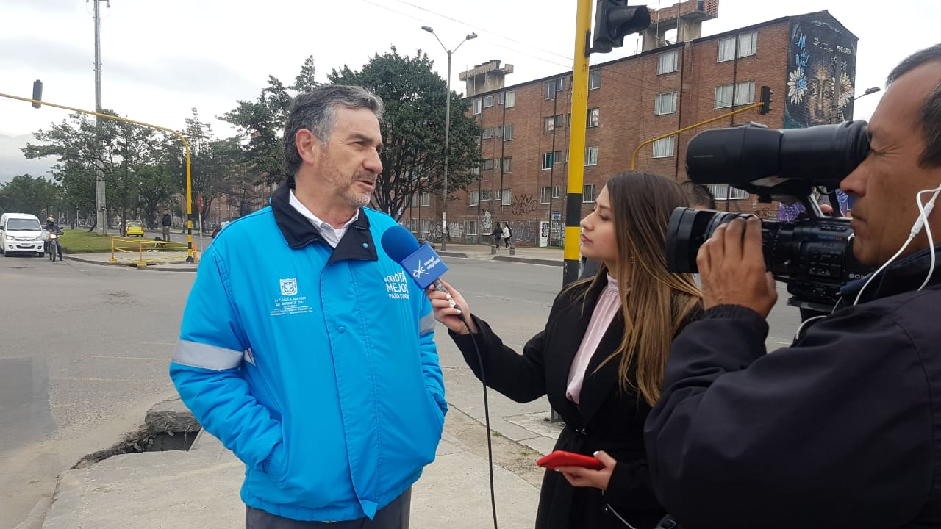
Fuente: OAP

- Se realizaron y se difundieron 14 boletines de prensa. Ver https://www.umv.gov.co/portal/comunicados-de-prensa/

Ilustración 18 Soporte de información – Boletines
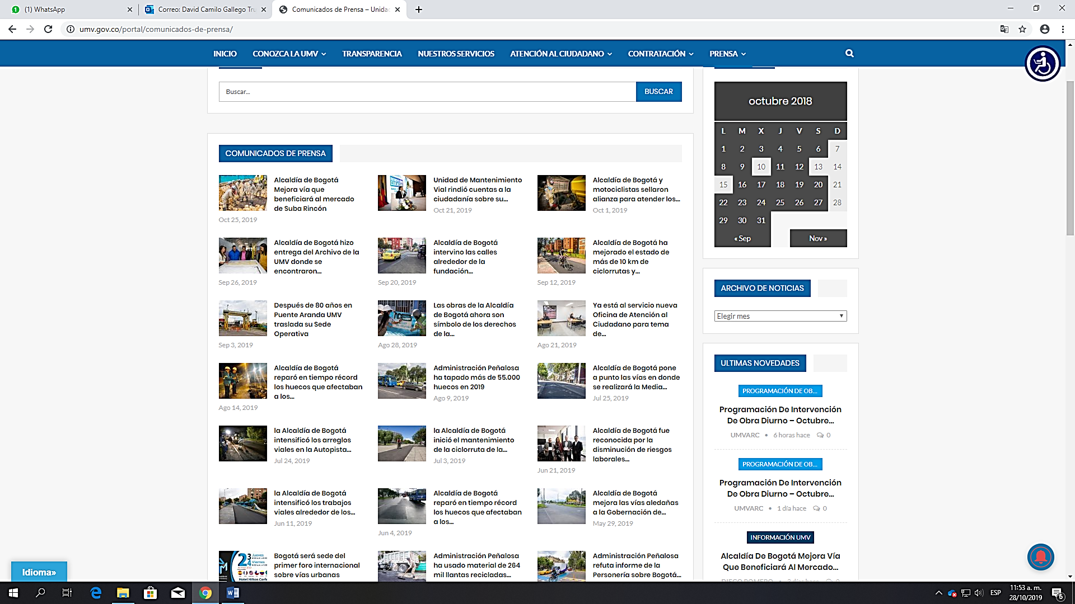
Fuente: OAP

- Se realizaron 2 ruedas de prensa: Sobre el nuevo archivo ubicado en la Sede la Elvira y el trabajo en equipo con los motociclistas para atender los puntos más críticos de la malla vial de la ciudad.

- Se registró un incremento de 947 seguidores en la red social Twitter.

Ilustración 19 Soporte de información – Twitter
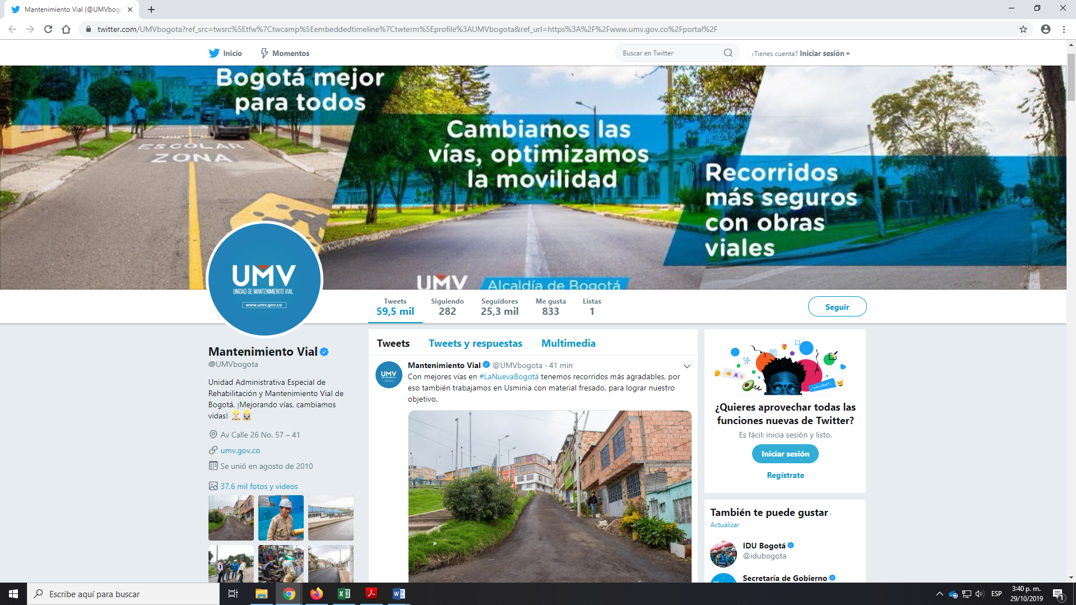
Fuente: OAP

- Se realizaron los diálogos ciudadanos y la rendición de cuentas, espacios que reunieron a más de 400 personas.

Ilustración 20 Soporte de información – Rendición de Cuentas
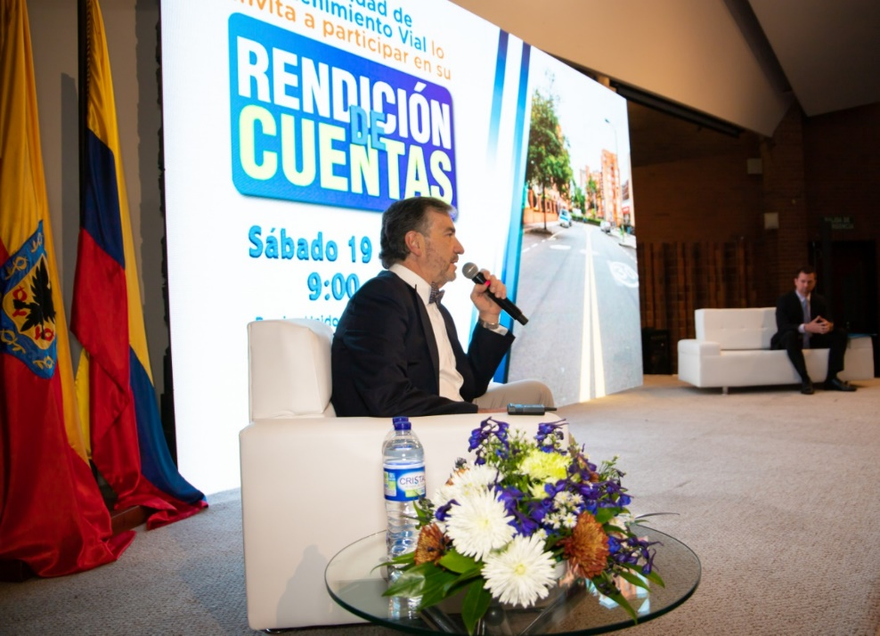
Fuente: OAP

  - ACCIONES REALIZADAS PARA EL FORTALECIMIENTO DE LA COMUNICACIÓN INTERNA

La OAP informa que, durante el periodo reportado, se realizaron las siguientes acciones:

- Correo electrónico institucional La UMV te Informa
De forma permanente se realiza el envío de información de interés a los funcionarios de la UMV a través de este medio (laumvteinforma@umv.gov.co). En el cuatrimestre (julio 2019-octubre 2019) se ha realizado el envío de 169 correos.

Ilustración 21 Soporte de información - Correo LaUMVteinforma
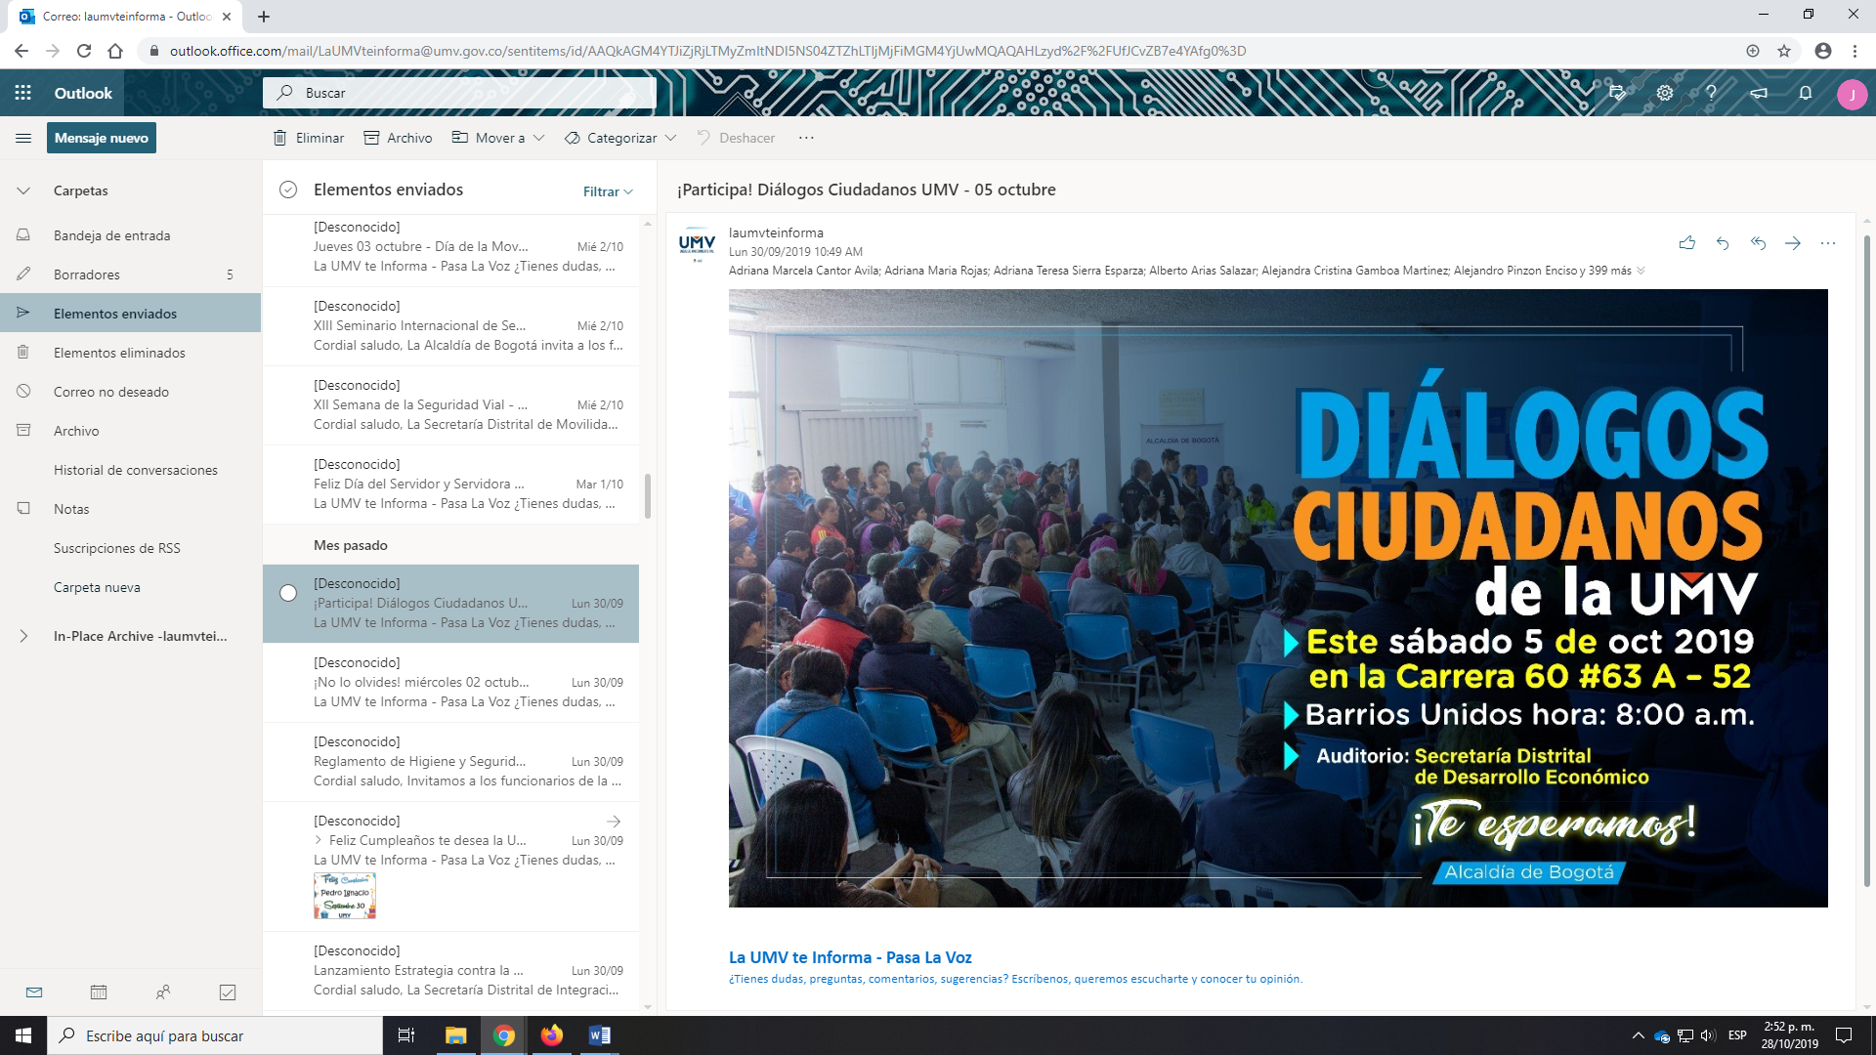
Fuente: OAP

- Carteleras Digitales
Se realiza la actualización constante de las piezas gráficas y de videos (tanto internos como del distrito) que se presentan en las pantallas de las 3 sedes de la UMV. En el cuatrimestre (julio 2019-octubre 2019) se ha realizado la publicación de 93 piezas gráficas.
I
Ilustración 22 Soporte de información – Carteleras Digitales
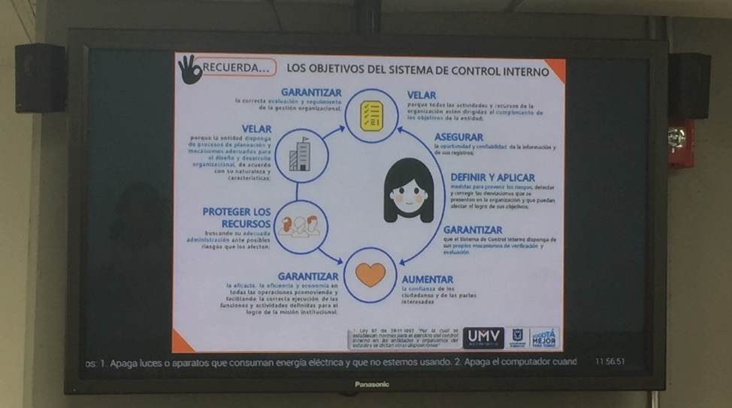
Fuente: OAP

- Intranet
Se realizó un ajuste en la intranet (http://intranet.umv.gov.co/) para destacar las noticias internas y se actualiza cada vez que es requerido o solicitado por las dependencias. Tanto la información como las piezas gráficas que se encuentran alojadas en este sitio. En el cuatrimestre (julio 2019-octubre 2019) se ha realizado la publicación de 38 noticias y 49 piezas gráficas.
Ilustración 23 Soporte de información – Intranet
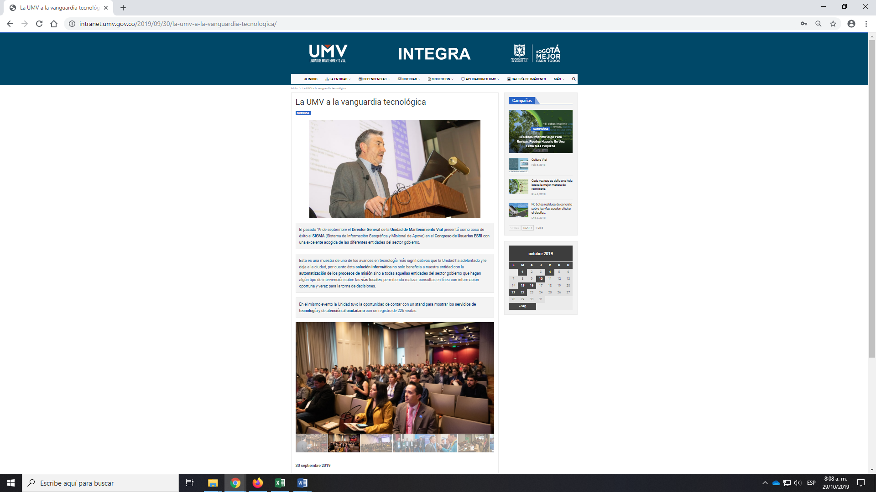
Fuente: OAP

- Boletín La UMV te informa
A través del correo electrónico institucional se realiza el envío de un resumen de los datos destacados de la gestión realizada por la entidad, de las actividades internas y de las campañas distritales, su periodicidad es quincenal. En el cuatrimestre (julio 2019-octubre 2019) se ha realizado la publicación de 8 boletines.

Ilustración 24 Soporte de información – Boletín UMV
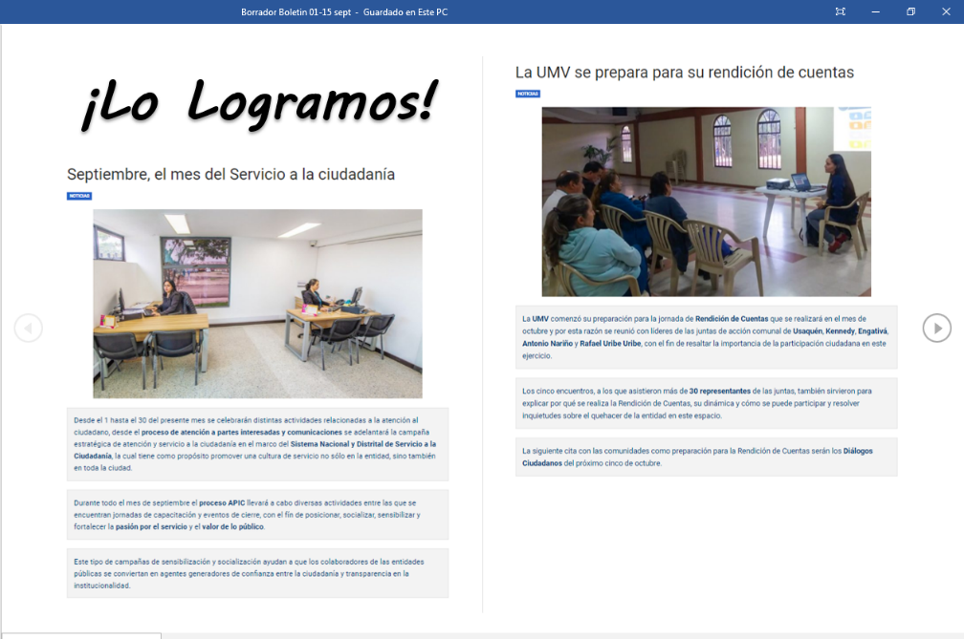
Fuente: OAP

- Revista Mi Calle
Medio informativo que da a conocer a los funcionarios al interior de la UMV la gestión realizada por diferentes dependencias de la entidad, resaltando la labor de los funcionarios, las actividades internas más representativas y campañas distritales. En el cuatrimestre (julio 2019-octubre 2019) se ha realizado la publicación de 3 ediciones.

Ilustración 25 Soporte de información – Revista Mi Calle
Fuente: OAP

- ACTIVIDADES DE MONITOREO
Este componente permite desarrollar las actividades de supervisión continua (controles permanentes) en el día a día de las actividades, así como evaluaciones periódicas (autoevaluación, auditorías) que permiten valorar: (i) la efectividad del control interno de la entidad pública; (ii) la eficiencia, eficacia y efectividad de los procesos; (iii) el nivel de ejecución de los planes, programas y proyectos; (iv) los resultados de la gestión, con el propósito de detectar desviaciones, establecer tendencias, y generar recomendaciones para orientar las acciones de mejoramiento de la entidad

  - INDICADORES DE GESTIÓN:

Tabla 15. Listado de Indicadores de Gestión UAERMV
# | PROCESO: |  | CÓDIGO | NOMBRE DEL INDICADOR
1 | DESI | DIRECCIONAMIENTO ESTRATÉGICO E INNOVACIÓN | DESI-IND-001 | SEGUIMIENTO AL CUMPLIMIENTO DEL PLAN DE ACCIÓN DE CADA UNO DE LOS PROCESOS
2 |  |  | DESI-IND-002 | SEGUIMIENTO A LA EJECUCIÓN DE LOS OBJETIVOS INSTITUCIONALES DE LA UAERMV
3 |  |  | DESI-IND-003 | IMPLEMENTACIÓN MODELO INTEGRADO DE PLANEACIÓN Y GESTIÓN
4 |  |  | DESI-IND-004 | PORCENTAJE DE MODIFICACIONES PRESUPUESTALES ENTRE CONCEPTOS DE GASTOS DE INVERSIÓN
5 |  |  | DESI-IND-005 | PORCENTAJE DE EJECUCIÓN DEL PRESUPUESTO DE INVERSIÓN DE LA ENTIDAD
6 |  |  | DESI-IND-006 | PORCENTAJE AVANCE DE METAS PARA LA VIGENCIA ASOCIADAS A LA UNIDAD EN EL PLAN DE DESARROLLO DISTRITAL
7 | APIC | ATENCIÓN A PARTES INTERESADAS Y COMUNICACIONES | APIC-IND-001 | TIEMPO PROMEDIO DE RESPUESTA DE PQRSFD CON TÉRMINOS DE RESPUESTA DE 30 DÍAS HÁBILES
8 |  |  | APIC-IND-002 | CLARIDAD DE LAS RESPUESTAS A PQRSFD CIUDADANAS
9 |  |  | APIC-IND-003 | CUMPLIMIENTO DEL PLAN DE ACCIÓN DE RESPONSABILIDAD SOCIAL- MODELO DE SOSTENIBILIDAD PARA LA VIGENCIA 2019
10 | EGTI | ESTRATEGIA Y GOBIERNO DE TI | EGTI-IND-001 | CUMPLIMIENTO DE LAS ACCIONES DEL PLAN ESTRATÉGICO DE TECNOLOGÍAS DE LA INFORMACIÓN
11 | PIV | PLANIFICACIÓN DE LA INTERVENCIÓN VIAL | PIV-IND-001 | INTERVENCIONES PRIORIZADAS PARA MISIONALIDAD
12 |  |  | PIV-IND-002 | REALIZAR EL 100% DE VISITAS DE SEGUIMIENTO A VIAS PROGRAMADAS PARA SEGUIMIENTO (INTERVENCION DE CAMBIO DE CARPETA Y REHABILITACION) EN LA VIGENCIA
13 |  |  | PIV-IND-003 | INTERVENCIONES PRIORIZADAS EN LA MALLA VIAL RURAL
14 |  |  | PIV-IND-004 | INTERVENCIONES PRIORIZADAS DE CICLORUTAS
15 | PPMQ | PRODUCCIÓN DE MEZCLA Y APROVISIONAMIENTO DE MAQUINARIA Y EQUIPOS | PPMQ-IND-001 | PORCENTAJE DE CUMPLIMIENTO DE ENTREGAS DE PRODUCCIÓN Y MATERIAS PRIMAS PROGRAMADOS
16 |  |  | PPMQ-IND-002 | PORCENTAJE DE CUMPLIMIENTO DE LAS ESPECIFICACIONES TÉCNICAS DE LA PRODUCCIÓN DE MEZCLA ASFALTICA EN CALIENTE
17 |  |  | PPMQ-IND-003 | DISPONIBILIDAD DE LOS VEHÍCULOS
18 |  |  | PPMQ-IND-004 | DISPONIBILIDAD DE MAQUINARIA
19 |  |  | PPMQ-IND-005 | DISPONIBILIDAD DE EQUIPOS
20 |  |  | PPMQ-IND-006 | DISPONIBILIDAD DE LA PLANTA DE PRODUCCIÓN DE LA UMV
21 | IMVI | INTERVENCIÓN DE LA MALLA VIAL | IMVI-IND-001 | CUMPLIMIENTO DE METAS DE INTERVENCIÓN DE VIAS
22 |  |  | IMVI-IND-002 | POBLACIÓN SATISFECHA
23 |  |  | IMVI-IND-003 | NIVEL PROMEDIO DE SATISFACCIÓN (BENEFICIARIOS DIRECTOS)
24 | GSIT | GESTIÓN DE SERVICIOS E INFRAESTRUCTURA TECNOLÓGICA | GSIT-IND-001 | OPORTUNIDAD EN LA ATENCIÓN DE LA MESA DE AYUDA PARA PROCESOS INTERNOS
25 |  |  | GSIT-IND-002 | OPORTUNIDAD EN LA ATENCIÓN DE LA MESA DE AYUDA PARA PROVEEDORES
26 | GREF | GESTIÓN DE RECURSOS FÍSICOS | GREF-IND-001 | OPORTUNIDAD EN LA ATENCIÓN DE SOLICITUDES DE ENTREGA DE RECURSOS FISICOS.
27 | GOCN | GESTIÓN CONTRACTUAL | GCON-IND-002 | SEGUIMIENTO AL PLAN DE ADQUISICIONES
28 | GEFI | GESTIÓN FINANCIERA | GEFI-IND-002 | EJECUCIÓN PRESUPUESTAL
29 |  |  | GEFI-IND-003 | EJECUCIÓN DEL PAC (PLAN ANUALIZADO DE CAJA)
30 |  |  | GEFI-IND-004 | EJECUCIÓN PRESUPUESTAL PASIVOS EXIGIBLES
31 |  |  | GEFI-IND-005 | EJECUCIÓN DE RESERVAS PRESUPUESTALES
32 | GLAB | GESTIÓN DEL LABORATORIO | GLAB-IND-001 | SEGUIMIENTO A LAS SOLICITUDES DE ENSAYOS A LAS MATERIAS PRIMAS
33 |  |  | GLAB-IND-002 | SEGUIMIENTO A LAS SOLICITUDES DE ENSAYOS A LOS PRODUCTOS Y A LAS CAPAS DE LA ESTRUCTURA DE PAVIMENTO
34 |  |  | GLAB-IND-003 | SEGUIMIENTO A LA EJECUCIÓN Y ENTREGA DE RESULTADOS DE APIQUES
35 |  |  | GLAB-IND-004 | VERIFICACIÓN DE LA CALIDAD DE LA EJECUCIÓN DE LOS MÉTODOS DE ENSAYO
36 | GTHU | GESTIÓN DEL TALENTO HUMANO | GTHU-IND-003 | CUMPLIMIENTO DEL PLAN INSTITUCIONAL DE CAPACITACIÓN.
37 |  |  | GTHU-IND-004 | CUMPLIMIENTO DEL PLAN DE SEGURIDAD Y SALUD EN EL TRABAJO
38 |  |  | GTHU-IND-005 | CUMPLIMIENTO DEL PLAN DE BIENESTAR E INCENTIVOS
39 |  |  | GTHU-IND-006 | INDICE DE FRECUENCIA DE LOS ACCIDENTES LABORALES
40 | GAM | GESTIÓN AMBIENTAL | GAM-IND-001 | CUMPLIMIENTO PLAN DE ACCIÓN PIGA
41 | GDOC | GESTIÓN DOCUMENTAL | GDOC-IND-001 | CUMPLIMIENTO DEL PROGRAMA DE GESTIÓN DOCUMENTAL
42 |  |  | GDOC-IND-002 | TIEMPO PROMEDIO DE ATENCIÓN DE CONSULTAS DEL ARCHIVO CENTRAL
43 | GJUR | GESTIÓN JURÍDICA | GJUR-IND-001 | SENTENCIAS A FAVOR DE LA ENTIDAD
44 |  |  | GJUR-IND-002 | PREVENCION DEL DAÑO ANTIJURÍDICO
45 | CODI | CONTROLDISCIPLINARIO INTERNO | CODI-IND-001 | CUMPLIMIENTO DE LOS TÉRMINOS PROCESALES
46 | CEM | CONTROL, EVALUACIÓN Y MEJORA DE LA GESTIÓN | CEM-IND-001 | EJECUCIÓN DE PLAN ANUAL DE AUDITORÍAS
47 |  |  | CEM-IND-002 | EVALUACIÓN DE CONTROLES EN MAPAS DE RIESGOS
48 |  |  | CEM-IND-003 | EJECUCIÓN DE ACCIONES CORRECTIVAS
Fuente: Oficina Asesora de Planeación

Los indicadores se distribuyen en tres grupos de la siguiente manera:
- Indicadores Institucionales
- Indicadores Estratégicos
- Indicadores de Gestión

    - Indicadores Institucionales
Estos 2 indicadores dan cuenta del estado de avance en el cumplimiento de la misión de la entidad de acuerdo con lo establecido en el Plan de Desarrollo.

    - Indicadores estratégicos
En este grupo se encuentran los 5 indicadores que dan cuenta del desempeño de aspectos claves para la consecución de los objetivos institucionales.
De este grupo hacen parte 41 indicadores que dan cuenta del comportamiento de los procesos en aspectos críticos que resultan determinantes para el logro de los objetivos de los procesos, para este periodo de medición (Trimestre 2) son 40 de ellos dada su periodicidad.

  - MONITOREO DEL TALENTO HUMANO

    - Plan de Mejoramiento Individual
La OCI solicita el resultado del seguimiento de las acciones de mejoramiento ejecutadas por los servidores públicos para mejorar su desempeño y el de su dependencia.
La Secretaría General a través de su proceso GTHU – Gestión del Talento Humano, informa que: “No se efectuaron planes de mejoramiento en los procesos de evaluación del desempeño”.

  - CUMPLIMIENTO DE METAS PLAN DE DESARROLLO DISTRITAL

La OCI el 01 de noviembre de 2019 reportó ante la Dirección Distrital de Desarrollo Institucional – DDDI de la Secretaría General de la Alcaldía Mayor de Bogotá D.C., el análisis, observaciones, recomendaciones y categorizaciones de las ‘metas - producto’ asociadas a los 4 proyectos de inversión de la UAERMV (408, 1171, 1117 y 1181) mediante correo electrónico, en cumplimiento del artículo 3° del Decreto Distrital 215 de 2017.

A continuación, se detallan los análisis y recomendaciones de las metas producto, por los criterios de cumplimiento de metas físicas, presupuestales y de contratación, priorizadas por la DDDI:

Metas físicas:
Tabla 22. Metas Físicas de Proyectos de Inversión UAERMV
PROYECTO | META |  | ANÁLISIS_FÍSICO_ANÁLISIS DE CAUSAS O PROBLEMÁTICA
408 | Conservar 750 km carril de malla vial arterial, troncal e intermedia y local (por donde circulan las rutas de Transmilenio troncal y zonal) |  | Se observó mayor ejecución presupuestal que física por cuanto la entidad debe realizar el aprovisionamiento de bienes y servicios a través de contrataciones de insumos, materiales, recursos físicos (alquiler de maquinaria y equipos), recursos humanos, para producir diferentes tipos de mezclas e intervenciones en la malla vial de la ciudad, y estas contrataciones se realizan en grandes volúmenes para aprovechar la capacidad instalada, lograr mejores precios y obtener economía de escala. Por lo anterior, los resultados de los compromisos presupuestales se reflejarán superiores a los físicos.  No obstante a lo anterior, técnicamente se identificaron las siguientes causas reportadas por la gerencia de proyecto mediante correo electrónico del 30 de octubre de 2019, por cuanto la Oficina de Control Interno indagó del porque la meta obtuvo ejecución presupuestal superior al 70% (porcentaje adecuado para la fecha de corte establecido en SEGPLAN), mientras que la meta física no tuvo el mismo efecto, dado que el avance reportado al corte del 30 de septiembre de la vigencia, cerró en el 57,55%:  Causas identificadas:  En Malla Vial Arterial se han atendido y apoyado las solicitudes presentadas por las entidades.  1. El Clima y las fuertes lluvias no permiten el trabajo continuo  2. Se le ha dado prioridad a la Intervención en la Misionalidad, toda vez que se tuvieron inconvenientes con el suministro insumos para mezclas por el cierre de la Vía al Llano.  Finalmente, la gerencia de proyecto planteó las siguientes soluciones para las causas registradas:  1. Se espera continuar con el suministro insumos para mezclas con normalidad de la Vía al Llano.  2. Se ha logrado avanzar en ejecución ya que con corte al 28 de octubre se han alcanzado los 13.17 km-Carril
408 | Mantener periódicamente de 50 km carril de malla vial rural |  | Se observó mayor ejecución presupuestal que física por cuanto la entidad debe realizar el aprovisionamiento de bienes y servicios a través de contrataciones de insumos, materiales, recursos físicos (alquiler de maquinaria y equipos), recursos humanos, para producir diferentes tipos de mezclas e intervenciones en la malla vial de la ciudad, y estas contrataciones se realizan en grandes volúmenes para aprovechar la capacidad instalada, lograr mejores precios y obtener economía de escala. Por lo anterior, los resultados de los compromisos presupuestales se reflejarán superiores a los físicos.  No obstante a lo anterior, técnicamente se identificaron las siguientes causas reportadas por la gerencia de proyecto mediante correo electrónico del 30 de octubre de 2019, por cuanto la Oficina de Control Interno indagó del porque la meta obtuvo ejecución presupuestal superior al 70% (porcentaje adecuado para la fecha de corte establecido en SEGPLAN), mientras que la meta física no tuvo el mismo efecto, dado que el avance reportado al corte del 30 de septiembre de la vigencia, cerró en el 34,70%:  Causas identificadas:  1. Al inicio de la intervención se presentaron lluvias y un en general un fuerte invierno.  2. Los segmentos intervenidos en las ruralidades corresponden a trabajos de mejoramiento en Fresado Estabilizado.  En esta tipología se han atendido las recomendaciones del especialista para realizar el proceso constructivo en el cual se debe colocar el fresado estabilizado en dos capas de 8 cm /por capa, dejando un tiempo prudencial con paso de vehículos para lograr una mejor compactación y evacuación de la humedad que pueda tener el material, posterior a su extendida, para la complementación con la segunda capa.  3. Los CIV´s intervenidos son largos y se reportan como meta solamente cuando están terminados.  4. Se tuvieron inconvenientes con el suministro insumos para mezclas por el cierre de la Vía al Llano  Finalmente, la gerencia de proyecto planteó las siguientes soluciones para las causas registradas:  1. Se espera que continúe normal el tránsito por la vía al Llano.  2. Continuar con la intervención en ruralidad Una vez terminados estos 14 segmentos, se hayan terminado, lo cual se tiene previsto para el mes de noviembre, se completarán aproximadamente el 90% de la meta.
408 | Conservar 100 km de ciclorrutas |  | Se observó mayor ejecución presupuestal que física por cuanto la entidad debe realizar el aprovisionamiento de bienes y servicios a través de contrataciones de insumos, materiales, recursos físicos (alquiler de maquinaria y equipos), recursos humanos, para producir diferentes tipos de mezclas e intervenciones en la malla vial de la ciudad, y estas contrataciones se realizan en grandes volúmenes para aprovechar la capacidad instalada, lograr mejores precios y obtener economía de escala. Por lo anterior, los resultados de los compromisos presupuestales se reflejarán superiores a los físicos.  No obstante a lo anterior, técnicamente se identificaron las siguientes causas reportadas por la gerencia de proyecto mediante correo electrónico del 30 de octubre de 2019, por cuanto la Oficina de Control Interno indagó del porque meta presupuestal no alcanzo un resultado de al menos el 70%, dado que el avance reportado al corte del 30 de septiembre de la vigencia, cerró en el 47,14%:  Causas identificadas:  1. Actualmente se están interviniendo 5 km, los cuales no suman meta por estar en ejecución, y cuando se hayan terminado, se realiza su reporte oficial.  2. Los segmentos que se han intervenido corresponden a la Tipología de rehabilitación, lo cual ha implicado mayor dedicación y menor rendimiento.  3. Se tiene previsto realizar intervención en las ciclorrutas de la Calle 26 y en la Avenida Primero de Mayo, para esta última se requiera un permiso de la Secretaria de Medio Ambiente, que fue entregado el pasado 28 de Octubre  4. Se tuvieron inconvenientes con el suministro insumos para mezclas por el cierre de la Vía al Llano.  Finalmente, la gerencia de proyecto planteó las siguientes soluciones para las causas registradas:  1. Reportar los segmentos que ya se están terminando.  2. Ya se coordinó con el Jardín Botánico la Tala de Árboles.  3. Se empezará a partir del 5 de noviembre la ejecución en jornada nocturna en intervención de cambio de carpeta, en la ciclorruta de la avenida 1 de Mayo que son 2 kilómetros y en la ciclorruta de la calle 26, que también son 2 kilómetros.  4. Está programado cumplir con la meta de 4.61 a mediados de diciembre  5. Se espera que continúe normal el tránsito por la vía al Llano.
1181 |  | Lograr un índice nivel medio de desarrollo institucional en el sector movilidad | La Oficina Asesora de Planeación reportó mediante correo electrónico del 30 de octubre de 2019 qué en los meses de julio a septiembre de 2019 se incorporaron las nuevas actividades, las cuales permitirán a la entidad subir al menos al tercer quintil de la medición del FURAG.  Al 30 de septiembre se registró un avance de un 75% de las actividades planteadas en el plan, teniendo en cuenta que este plan fue enriquecido con varias actividades que requieren de la colaboración de todas las dependencias de la UAERMV. Adicionalmente, en el Comité Directivo SIG del mes de septiembre de 2019, la Oficina Asesora de Planeación - OAP generó las alertas del estado de avance del Plan de Adecuación y sostenibilidad, solicitando que los líderes de procesos aseguren el cumplimiento de sus respectivos productos en el Plan.  Finalmente, las soluciones planteadas por la OAP apuntan a que desde el mes de julio a septiembre de 2019 también se han diseñado las auditorías internas de calidad que aportarán al fortalecimiento de los 17 procesos y que se realizarán entre los meses de octubre y noviembre. Adicionalmente se ha persistido en el seguimiento riguroso al progreso de las acciones reportadas en el Plan de Adecuación y Sostenibilidad reconociendo que esta acción permite generar alertas tempranas sobre acciones con retrasos o sin gestión alguna dentro del plan.
Fuente: OCI

Metas presupuestales y contractuales:

Tabla 23. Metas Presupuestales y Contractuales de Proyectos de Inversión
PROYECTO | META | Presupuestal_Análisis de Causas o Problemática | Contractual_Análisis de Causas o Problemática
408 | Conservar 750 km carril de malla vial arterial, troncal e intermedia y local (por donde circulan las rutas de Transmilenio troncal y zonal) | Se identificó adecuada ejecución presupuestal al corte del 3er trimestre de 2019, dado que el resultado es superior al 75%.  Por otra parte, se cruzaron las cifras reportadas los proyectos de inversión del SEGPLAN al corte del periodo en evaluación y las registradas en el informe presupuestal PREDIS al mismo corte; resultado del cruce se identificó homogeneidad en estas. | La ejecución de los $8.744 millones, es dada por: 1) Los costos directos por valor de $5.909 millones, correspondiente a 18 contratos de suministro suscritos al corte de septiembre de 2019 2) Adiciones a contratos de la vigencia 2018 por valor de $1.581 millones,3) Suscripción de contratos de prestación de servicios profesionales y de apoyo a la gestión por valor de $1.165 millones; y, 4) gastos operativos por valor de $89 millones de pesos.  Debido a que el proyecto de inversión 408. Recuperación, rehabilitación y mantenimiento de la malla vial, está compuesto por 4 metas proyecto, los contratos suscritos en él, son prorrateados por el costeo directo para distribuir su ejecución en las 4 metas proyecto; por lo anterior, al corte de septiembre de 2019, se celebraron 302 compromisos para el proyecto de inversión 408, distribuidos, así: 1) 18 contratos de suministro, 2) 17 adiciones de contratos de la vigencia 2018, 3) 242 contratos y adiciones de prestación de servicios profesionales y de apoyo; y, 4) 25 Registros presupuestales relacionados con gastos operativos.  No obstante lo anterior, se identificó el estado de 26 procesos programados en el Plan Anual de Adquisiciones 2019 al inicio del tercer trimestre de 2019 para el proyecto de inversión 408: 21 contrataciones y/o publicaciones, 1 aplazado para el mes de octubre y 4 anulados.  En reunión con la Oficina Asesora de Planeación - OAP y los delegados de los gerentes de proyectos de inversión sesionada el 29 de julio de 2019, la OAP y Secretaría General han comunicado que en reuniones de seguimiento y/o vía correo electrónico, se hacen las recomendaciones a las solicitudes de modificaciones del Plan Anual de Adquisiciones respecto de las adiciones a contratos y cumplimiento del mismo.
408 | Mantener periódicamente de 50 km carril de malla vial rural | Se identificó adecuada ejecución presupuestal al corte del 3er trimestre de 2019, dado que el resultado es superior al 75%.  Por otra parte, se cruzaron las cifras reportadas los proyectos de inversión del SEGPLAN al corte del periodo en evaluación y las registradas en el informe presupuestal PREDIS al mismo corte; resultado del cruce se identificó homogeneidad en estas. | La ejecución de los $2.708 millones, es dada por: 1) Los costos directos por valor de $1.830 millones, correspondiente a 18 contratos de suministro suscritos al corte de septiembre de 2019 2) Adiciones a contratos de la vigencia 2018 por valor de $489 millones,3) Suscripción de contratos de prestación de servicios profesionales y de apoyo a la gestión por valor de $360 millones; y, 4) gastos operativos por valor de $27 millones de pesos.  Debido a que el proyecto de inversión 408. Recuperación, rehabilitación y mantenimiento de la malla vial, está compuesto por 4 metas proyecto, los contratos suscritos en él, son prorrateados por el costeo directo para distribuir su ejecución en las 4 metas proyecto; por lo anterior, al corte de septiembre de 2019, se celebraron 302 compromisos para el proyecto de inversión 408, distribuidos, así: 1) 18 contratos de suministro, 2) 17 adiciones de contratos de la vigencia 2018, 3) 242 contratos y adiciones de prestación de servicios profesionales y de apoyo; y, 4) 25 Registros presupuestales relacionados con gastos operativos.  No obstante lo anterior, se identificó el estado de 26 procesos programados en el Plan Anual de Adquisiciones 2019 al inicio del tercer trimestre de 2019 para el proyecto de inversión 408: 21 contrataciones y/o publicaciones, 1 aplazado para el mes de octubre y 4 anulados.  En reunión con la Oficina Asesora de Planeación - OAP y los delegados de los gerentes de proyectos de inversión sesionada el 29 de julio de 2019, la OAP y Secretaría General han comunicado que en reuniones de seguimiento y/o vía correo electrónico, se hacen las recomendaciones a las solicitudes de modificaciones del Plan Anual de Adquisiciones respecto de las adiciones a contratos y cumplimiento del mismo.
408 | Conservar 100 km de ciclorrutas | Se identificó adecuada ejecución presupuestal al corte del 3er trimestre de 2019, dado que el resultado es superior al 75%.  Por otra parte, se cruzaron las cifras reportadas los proyectos de inversión del SEGPLAN al corte del periodo en evaluación y las registradas en el informe presupuestal PREDIS al mismo corte; resultado del cruce se identificó homogeneidad en estas. | La ejecución de los $2.444 millones, es dada por: 1) Los costos directos por valor de $1.651 millones, correspondiente a 18 contratos de suministro suscritos al corte de septiembre de 2019 2) Adiciones a contratos de la vigencia 2018 por valor de $442 millones,3) Suscripción de contratos de prestación de servicios profesionales y de apoyo a la gestión por valor de $326 millones; y, 4) gastos operativos por valor de $25 millones de pesos.  Debido a que el proyecto de inversión 408. Recuperación, rehabilitación y mantenimiento de la malla vial, está compuesto por 4 metas proyecto, los contratos suscritos en él, son prorrateados por el costeo directo para distribuir su ejecución en las 4 metas proyecto; por lo anterior, al corte de septiembre de 2019, se celebraron 302 compromisos para el proyecto de inversión 408, distribuidos, así: 1) 18 contratos de suministro, 2) 17 adiciones de contratos de la vigencia 2018, 3) 242 contratos y adiciones de prestación de servicios profesionales y de apoyo; y, 4) 25 Registros presupuestales relacionados con gastos operativos.  No obstante lo anterior, se identificó el estado de 26 procesos programados en el Plan Anual de Adquisiciones 2019 al inicio del tercer trimestre de 2019 para el proyecto de inversión 408: 21 contrataciones y/o publicaciones, 1 aplazado para el mes de octubre y 4 anulados.  En reunión con la Oficina Asesora de Planeación - OAP y los delegados de los gerentes de proyectos de inversión sesionada el 29 de julio de 2019, la OAP y Secretaría General han comunicado que en reuniones de seguimiento y/o vía correo electrónico, se hacen las recomendaciones a las solicitudes de modificaciones del Plan Anual de Adquisiciones respecto de las adiciones a contratos y cumplimiento del mismo.
1181 | Adecuar y dotar una (1) sede para el proceso de producción e intervención de la malla vial local | La Oficina de control Interno indagó a la gerencia de proyecto del porque la meta obtuvo ejecución física superior al 70% (porcentaje adecuado para la fecha de corte establecido en SEGPLAN), mientras que la meta presupuestal no tuvo el mismo efecto.  La gerencial del proyecto reportó mediante correo electrónico del 29 de octubre de 2019, que la justificación a lo anterior se da toda vez que la meta del proyecto de inversión corresponde a adecuar y dotar 1 sede para el proceso de producción de la UAERMV, razón por la cual en el plan de acción del proyecto el porcentaje asignado a las actividades directamente relacionadas con la sede operativa es mayor que el de los demás, correspondiente al 60%. Respecto a las acciones identificadas a la fecha se encuentran adecuadas y entregadas el 100% de las áreas de la sede operativa, se han realizado y culminado las actividades de traslado de las operaciones de la antigua sede Veraguas, se suscribió adición frente al contrato de arrendamiento logrando así contar con la disponibilidad de la sede hasta marzo de 2020, se suscribió el contrato de vigilancia, y se realizaron los estudios previos y de sector para adelantar las actividades de adecuación y mantenimiento de la sede de Producción.  Así mismo, se han obtenido ahorros significativos en las adquisiciones realizadas, y se encuentra pendiente la suscripción de los contratos asociados a la adecuación y mantenimiento de la sede de Producción, por lo que, aunque el avance físico es alto, los compromisos únicamente se verán evidenciados una vez se firmen los citados contratos. | Al corte del reporte, la entidad suscribió adición frente al contrato de arrendamiento logrando así contar con la disponibilidad de la sede hasta marzo de 2020, se suscribió el contrato de vigilancia, y se realizaron los estudios previos y de sector para adelantar las actividades de adecuación y mantenimiento de la sede de Producción.
Fuente: OCI

  - SEGUIMIENTO DEL PLAN ANTICORRUPCIÓN Y DE ATENCIÓN AL CIUDADANO

La OCI elabora el “Informe de seguimiento al cumplimiento de las actividades previstas en el Plan Anticorrupción y de Atención al Ciudadano – PAAC Versión 3, del Cuatrimestre2 de 2019” con corte en el link https://www.umv.gov.co/portal/transparencia/ 7. Control

CONCLUSIÓN DEL ESTADO DEL SISTEMA DE CONTROL INTERNO EN LA UAERMV

La Oficina de Control Interno considera que el SCI – Sistema de Control Interno, establecido por la Ley 87 de 1993, de la UAERMV tiene un nivel adecuado, en razón a que en su ambiente de control se vienen ejecutando mejoras en los procesos de la entidad, producto de las auditorías internas efectuadas, planes de mejoramiento establecidos y pruebas de recorrido para la evaluación de los controles de los riesgos de cada uno de los procesos.

Se grandes avances en el cumplimiento de los lineamientos y productos mínimos definidos por el MECI en sus componentes, de acuerdo con los parámetros del MIPG - Modelo Integrado de Planeación y Gestión, para lograr un incremento del nivel de madurez del Sistema de Control Interno.

La Oficina de Control Interno, en cumplimiento de sus obligaciones realiza seguimientos permanentes a procesos, planes, proyectos y actividades, identificando debilidades generando observaciones y recomendaciones para la mejora de la gestión institucional.

El Sistema de Control Interno de la entidad continúa su evolución bajo la responsabilidad, liderazgo y compromiso de la Alta Dirección, asegurando su sostenimiento y mejora permanente.

Por una Bogotá Mejor para Todos,

EDNA MATILDE VALLEJO GORDILLO
Jefe Oficina de Control Interno UAERMV
edna.vallejo@umv.gov.co

Proyectó: ÁNGELA MARÍA CORREA COVELLI – Profesional Especializada OCI angela.correa@umv.gov.co

AGRADECIMIENTOS:
Por su colaboración e información, al Equipo de Trabajo de la Oficina de Control Interno, a la Oficina Asesora de Planeación, a la Oficina Asesora Jurídica y a la Secretaría General.

Decreto Nacional 2106 de 22-11-2019 “Por el cual se dictan normas para simplificar, suprimir y reformar trámites, procesos y procedimientos innecesarios existentes en la administración pública" ART. 56. Reportes del responsable de control interno. El artículo 14 de la Ley 87 de 1993, modificado por los artículos 9° de la Ley 1474 de 2011 y 231 del Decreto 019 de 2012, quedará así: "Artículo 14. Reportes del responsable de control interno…El jefe de la Unidad de la Oficina de Control Interno o quien haga sus veces deberá publicar cada seis (6) meses, en el sitio web de la entidad, un informe de evaluación independiente del estado del sistema de control interno, de acuerdo con los lineamientos que imparta el Departamento Administrativo de la Función Pública, so pena de incurrir en falta disciplinaria grave”
Decreto Distrital 807 de 24-12-2019 "Por medio del cual se reglamenta el Sistema de Gestión en el Distrito Capital y se dictan otras disposiciones" ART. 41. Reportes del Responsable de Control Interno… El jefe de la Unidad de la Oficina Control Interno o quien haga sus veces, deberá publicar cada seis (6) meses, en el sitio web de la entidad, un informe de evaluación independiente del estado del sistema de control interno, de acuerdo con los lineamientos que imparta el Departamento Administrativo de la Función Pública, so pena de incurrir en falta disciplinaria grave.
https://www.funcionpublica.gov.co/web/eva/biblioteca-virtual/-/document_library/bGsp2IjUBdeu/view_file/36400493
Decreto 1499 de 2017 “Por medio del cual se modifica el Decreto 1083 de 2015, Decreto Único Reglamentario del Sector Función Pública, en lo relacionado con el Sistema de Gestión”
LEY 87 DE 1993 (noviembre 29) “Por la cual se establecen normas para el ejercicio del control interno en las entidades y organismos del estado y se dictan otras disposiciones”
Decreto 648 de 19-04-2017 Por el cual se modifica y adiciona el Decreto 1083 de 2015, Reglamentaria Único del Sector de la Función Pública

